

毕业设计（论文）

题目： | 汽车质量投诉可视化分析系统的设计与实现
学生： | 李宇晗
指导老师： | 王晨阳 讲师
学院： | 计算机科学与数学学院
专业： | 数据科学与大数据技术
班级： | 大数据2102
学号： | 3211316203



福建理工大学教务处 制

福建理工大学本科毕业设计（论文）作者承诺保证书

本人郑重承诺： 本篇毕业设计（论文）的内容真实、可靠。如果存在弄虚作假、抄袭的情况，本人愿承担全部责任。


学生签名：
2025 年 5 月 16 日

福建理工大学本科毕业设计（论文）指导教师承诺保证书

本人郑重承诺：我已按有关规定对本篇毕业设计(论文)的选题与内容进行了指导和审核，且提交的毕业设计（论文）终稿与上传至“大学生论文管理系统”检测的电子文档相吻合，未发现弄虚作假、抄袭的现象，本人愿承担指导教师的相关责任。
指导教师签名：
2025 年 5 月 16 日

汽车质量投诉可视化分析系统的设计与实现

摘 要
随着我国汽车产业发展与智能化转型的加速，消费者因产品技术参数复杂、信息繁多而陷入不知如何选择的困境。部分车企为求短期利润，忽视了对汽车质量的管控，引起汽车市场秩序混乱，召回率持续增长。而网络投诉是消费者重要的维权手段，却因信息碎片化严重，缺乏系统性梳理整合，难以提供有效的数据支持。鉴于此，本文致力于构建汽车质量投诉可视化分析系统，为汽车企业优化产品质量、消费者科学选购以及行业高效监管提供可靠依据。
本文把车质网汽车质量投诉平台数据作为研究对象，运用Python开展网络原始数据采集工作，经清洗后存入MySQL数据库。采用Minibatch Kmeans算法对汽车投诉数据进行聚类，通过计算不同k值的轮廓系数找出最优参数，分别以k取值为2和5的两种聚类维度进行分析，有效挖掘出共性投诉情况。基于Vue3框架搭建可视化平台，绘制折线图、玫瑰图、气泡图等多种可视化图表，直观呈现汽车质量问题的分布、时间变化的趋势及品牌车型的差异等，为车企产品质量改进、消费者理性购车决策以及监管部门规整市场环境，给出多维度的数据依据与分析方向。
关键词：可视化分析；汽车投诉数据；Python；Vue；聚类分析

Design and Implementation of Visual Analysis System for Automobile Quality Complaints

Abstract
China's auto industry is developing and getting smarter faster. Consumers have a hard time picking a car. The tech specs are too complicated, and there's too much info out there.Some automakers, in pursuit of short-term profits, have neglected the quality control of their vehicles, This makes the car market messy. More and more cars need to be recalled. However, online complaints, an important means for consumers to protect their rights, are severely fragmented and lack systematic organization and integration, making it difficult to provide effective data support. In view of this, this paper aims to build a visualization analysis system for automotive quality complaints, providing reliable basis for automakers to optimize product quality, consumers to make informed purchasing decisions, and regulatory authorities to efficiently supervise the industry.
This paper takes the data from the Autohome Quality Complaint Platform as the research object. Python is used to get the raw data from the internet. After cleaning, the data goes into a MySQL database.The Minibatch Kmeans algorithm is employed to cluster the automotive complaint data. By calculating the silhouette coefficients for different k values, the optimal parameter is identified. Two clustering dimensions, with k values of 2 and 5 respectively, are analyzed to effectively uncover common complaint situations. A visualization platform is built based on the Vue3 framework, featuring various visualization charts such as line graphs, rose diagrams, and bubble charts, which present the distribution of automotive quality issues, temporal trends, and differences among brands and models in an intuitive manner. This provides multi-dimensional data support and analysis directions for automakers to improve product quality, consumers to make rational purchasing decisions, and regulatory authorities to rectify the market environment.

Key words: Visual Analysis; Automotive Complaint Data; Python; Vue; Clustering Analysis
目 录
摘 要 I
Abstract II
第1章 绪论 1
1.1 研究背景与意义 1
1.2 国内外研究现状 2
1.2.1 数据采集技术研究 2
1.2.2 聚类技术研究 2
1.2.3 数据可视化技术研究 3
1.3 研究内容 4
1.4 论文结构安排 5
第2章 开发环境及工具 6
2.1 开发环境 6
2.2 开发工具 6
2.2.1 PyCharm 6
2.2.2 MySQL 6
2.2.3 Navicat 7
2.2.4 ECharts 7
2.2.5 Vue 7
2.2.6 Element Plus 7
2.2.7 Node.js+Express 7
2.2.8 ChromeDiver 7
第3章 系统分析与概要设计 8
3.1 系统框架设计 8
3.2 需求分析 8
3.2.1 功能性需求 8
3.2.2 非功能性需求 9
3.3 系统功能结构设计 10
第4章 系统的设计与实现 13
4.1 数据采集 13
4.1.1 JSON数据获取方法 13
4.1.2 网页结构解析策略 14
4.1.3 汽车投诉信息采集流程 14
4.2 数据清洗与预处理 17
4.2.1 数据清洗 17
4.2.2 数据预处理 17
4.3 投诉数据的查询与显示 19
4.4 投诉数据可视化 19
4.5 投诉数据聚类分析 19
4.5.1 投诉文本分词处理 19
4.5.2 建立领域知识词库 20
4.5.3 概念特征扩展 20
4.5.4 文本向量化 21
4.5.5 寻找最优K值 21
4.5.5 MiniBatch K-means 聚类 22
4.5.6 聚类结果 23
第5章 系统展示 27
5.1 用户登录注册界面 27
5.2 系统首页 28
5.3 数据管理模块 28
5.4投诉数据可视化 32
5.4聚类分析可视化 41
第6章 总结与展望 43
参考文献 44

第1章 绪论

1.1 研究背景与意义
在汽车行业快速发展与深度变革的背景下，智能化、网联化、电动化、共享化成为其发展方向^{[1]}。汽车正由传统机械产品转型为高度集成的智能终端，自动驾驶、车机互联、电池管理等新技术的应用显著提升了整车系统的复杂性，消费者在选车时面临更多的不确定性。
随着网络技术的发展迭代，网络投诉已经成为了消费者维护自身权益最便捷、最高效的渠道之一，也成为了汽车厂商获取产品反馈、优化产品与服务的重要窗口。消费者通过网络投诉平台表达诉求，如车质网、汽车之家论坛等渠道，这些渠道的投诉信息虽蕴含着丰富信息，但存在信息传播迅速却杂乱无章、覆盖广泛却缺乏系统性梳理的问题。
我国汽车产业步入快速发展阶段，部分企业在汽车质量管控和管理上有很大的漏洞。为获得短期利益，个别汽车厂家生产的时候蓄意减配、虚假宣传，甚至不顾质量安全这一底线。这种恶意竞争行为严重扰乱市场秩序，极大地侵害消费者权益。2024年国内召回汽车233次，涉及车辆1123.7万辆，和去年同期相比分别增长8.9%和67.0%，到去年年末为止，累计发生3075次召回，超1.14亿辆问题车的数据反映出汽车质量问题十分严峻，也突出了行业监管和企业自律机制急需完善加强^{[2]},设计并实现汽车数据质量可视化分析系统意义重大。
消费者通过系统以折线图、柱状图等可视化形式呈现的投诉数据，能直观了解在不同时间范围内各品牌、车系、车型的质量问题分布、常见故障及售后服务状态等，据此减少购车的盲目性，从而做出更科学的决策。
对汽车制造商而言，可视化分析可帮助企业快速定位产品质量短板。通过分析投诉数据生成的可视化图表，发动机、变速箱等核心部件的故障分布情况一目了然。企业可据此及时优化生产工艺、改进产品设计，必要时实施召回，为企业产品研发、营销策略制定及售后服务优化提供支持，助力企业提升运营效率、降低成本、增强市场竞争力。
在行业监管层面，可视化分析系统可以提供较为全面的质量数据，帮助监管部门识别行业共性问题，制定更具有针对性的质量标准与监管政策，规范市场秩序，推动汽车产业高质量可持续发展。

1.2 国内外研究现状

1.2.1 数据采集技术研究
互联网信息采集领域中，网络爬虫，亦称网页蜘蛛或网络机器人，是一类遵循预设规则自动执行数据抓取任务的程序化工具^{[3]}。其运行逻辑基于网页链接的深度优先或广度优先遍历策略，通过模拟人类访问行为（如HTTP请求响应、动态页面渲染解析），系统性采集网页中的结构化与非结构化数据，为搜索引擎构建、商业智能分析等应用提供基础数据支持。
技术起源可追溯至1994年，美国华盛顿大学开发的WebCrawler被视为现代爬虫技术的雏形^{[4]}。在当时，互联网起步阶段信息爆发式增长，高效的信息检索需求愈发迫切。WebCrawler通过实现网页全文本自动索引，为信息检索领域的爬虫技术发展奠基，推动信息采集从人工筛选迈向自动化抓取。
经过数十年的技术演进，网络爬虫已实现多轮迭代升级，其呈现出从通用化工具向垂直化、智能化系统演进的显著特征。2002年，开源的网络搜索引擎Apache Nutch受限于单机处理能力与静态页面解析逻辑，面临数据覆盖率与采集效率的双重瓶颈^{[5]}。2008年Scrapy框架的发布标志着爬虫技术进入工程化阶段，其模块化架构（Spider Middleware、Item Pipeline）与异步处理机制（Twisted引擎）显著降低了分布式爬虫的开发复杂度^{[6]}。
国内网络爬虫技术的发展虽起步稍晚，但凭借后天快速发展的优势实现了追赶与创新突破。2000年后网民规模扩张，百度等企业自研分布式爬虫系统，通过改进并行计算与中文网页解析技术突破国际垄断，重塑本土搜索引擎格局^{[7]}。科研领域同步推进，2010年，周浩针对网络舆情源数据获取难题，2010年周浩研发论坛博客专用爬虫，以三层爬行策略与自动抽取技术解决网络舆情数据采集效率和更新难题^{[8]}；2015年，袁小节针对AJAX动态页面挑战，提出协议-事件双驱动聚焦爬行算法，实现新浪新闻评论的多层关联抓取^{[9]}；2020年，何佳知基于Scrapy框架构建含代理池服务与智能判重模块的分布式爬虫系统，显著提升网页抓取效能并提供行业可复制方案^{[10]}。

1.2.2 聚类技术研究
在机器学习与数据挖掘领域，聚类作为重要无监督学习手段，无需预先标记数据，而是按数据对象的内在特征相似性或关联度，将庞大数据集分类为特征鲜明的不同簇群。该技术通过挖掘复杂数据中隐含的模式与结构，为数据分析和决策提供有力支持，已广泛应用于市场细分、图像识别、生物信息学等诸多领域。
近百年间，聚类技术从20世纪30年代分类学萌芽发展至今。1932年，首次将其引入人类学研究，随后在心理学、人格特质分析等社会科学领域广泛应用^{[11]}。1963年，Sokal与Sneath所著的《数值分类学原理》系统构建聚类分析理论体系，推动技术从经验实践走向理论化^{[12]}。1967年K-means算法以简单高效的划分策略成为经典划分式聚类方法^{[13]}。此后，模糊聚类算法（FCM）借模糊集理论突破传统硬聚类边界，实现数据模糊属性的精准刻画^{[14]}；DBSCAN通过密度阈值识别、BIRCH基于树状结构优化，针对性提升大规模数据聚类效率与稳定性。
随着技术迭代，聚类算法逐渐形成多元技术体系。基于划分的方法以K-means及其衍生算法为核心，通过迭代优化聚类中心实现数据分组，但存在对初始参数敏感、易陷入局部最优等问题^{[15]}；基于层次的方法通过凝聚或分裂策略构建数据层级结构，适用于揭示数据内在层次关系；基于密度的算法能够自适应识别不规则形状聚类，有效处理噪声数据；基于网格的方法通过空间划分降低计算复杂度，在高维数据处理中表现突出；基于模型的方法如高斯混合模型，则借助概率分布建模实现聚类，增强分析结果的可解释性。除这些主流类型外，模糊聚类通过刻画数据模糊属性、谱聚类借助图论分析、基于图的聚类挖掘节点关系，分别为特殊场景下的数据聚类提供新途径。
在研究前沿方面，聚类技术持续往跨模态融合与智能优化方向发展。2024年，研发出的文本辅助聚类方法TAC，借助预训练CLIP模型达成文本信息对图像聚类的外部引导作用，为多模态数据处理找到了新的方向^{[16]}。国内研究主要围绕算法改进与应用拓展展开，采用遗传算法、粒子群优化等智能计算方法提高聚类性能，且把它广泛用于交通流量分析、医疗影像诊断、电商用户画像等范畴，就汽车质量投诉数据分析情况举例，聚类技术可切实归纳投诉问题的共同特性，协助车企查出产品缺陷，优化售后服务规划，带动理论成果与产业实践深度融合。

1.2.3 数据可视化技术研究
数据可视化把抽象数据转化为直观图形，用图形呈现数据背后模式、趋势和关联，让信息更易读好懂。这项技术发展与数学、统计学、计算技术紧密相关，中世纪的地图绘制和天文图解就是早期雏形。Chen等人在系统中梳理了数据可视化技术的演变路径，指出从17世纪的统计图形初探（如William Playfair的条形图与折线图），19世纪社会统计图形的繁荣（如Florence Nightingale的玫瑰图），到20世纪中后期计算机图形系统的兴起，数据可视化从手工绘图变成科学研究、政策制定、商业决策等领域的重要工具^{[17]}。
国际上数据可视化融合统计图形学、交互设计、信息科学成果，呈现多维、交互、动态趋势。D3.js、Tableau、Power BI等工具让可视化从静态展示转向实时分析，在大数据时代成为数据分析关键。研究者通过视觉映射、感知优化和人机交互提升数据理解能力，网络图、时序图等多元形式也在不断拓宽应用边界。
国内数据可视化研究起步晚但发展快，理论和应用同步推进。理论上学者研究建模方法、用户认知和交互机制；应用上已覆盖政府决策、金融分析等多个领域。2021年，索荣遥、王玄等人通过设计多源水质监测数据融合规则，构建基于WebGIS的可视化系统，解决了多源水质监测数据融合及水质自动化评价分析的难题^{[18]}；2019年，林炯斌基于城市公共交通出行乘客刷卡大数据，分析乘客出行规律并提取异常出行特征，面向案件刑侦业务需求，提出时空特征检索和多视图交互探索的可视化方法^{[19]}。目前，基于ECharts、AntV等国产框架的图形系统实现高维数据动态展示和多终端适配，国内研究还在探索结合图神经网络、深度学习的智能可视化技术，提升复杂决策中的应用水平。

1.3 研究内容
本文以车质网投诉数据为研究对象，致力于搭建一个交互性的可视化平台。研究过程涵盖多个关键环节，从投诉文本数据采集开始，经数据清洗、存储，到聚类分析，可视化分析，最终完成可视化平台搭建。使用python语言爬取投诉文本数据，综合运用前后端框架与数据可视化技术，设计实现了车质网投诉数据可视化平台的开发。本文的研究工作包含以下内容：
（1）数据采集
研究网站数据结构规律，分别开发对象定义、数据抓取、存储及中间件模块。通过合理控制爬虫访问频率、模拟真实浏览器请求参数、动态切换网络地址，既避免触发网站反爬措施又确保网站正常运行，获取车辆品牌、车系、车型、问题描述、故障类型和投诉时间等重要信息。
（2）数据清洗与预处理
数据预处理阶段，为得到高质量结构化数据集，对原始采集数据进行系统处理。通过删除重复记录、填充缺失值、清除特殊符号降低数据噪声、提升数据质量；针对投诉时间格式不一的问题，用时间格式解析算法将其统一为“YYYY-MM-DD”；从投诉文本中用自然语言处理技术提取关键词，依据汽车行业标准和业务需求搭建三级问题分类体系，采用半监督学习实现投诉问题精准标注。
（3）数据存储
综合考虑数据查询与分析需求，规范各数据字段存储格式，将预处理后的数据导入MySQL关系数据库，以备查询、分析，为后续深入分析奠定坚实的数据基础^{[20]}。通过 SQL 语言执行数据插入操作，并构建索引机制，保障数据查询效率。

（4）汽车投诉数据查询
在完成预处理与存储的数据基础上，实现一个能从多个维度快速查询数据的引擎。只要输入“发动机异响”、“服务”等关键词，该引擎就会分析词语结构和语义，自动生成SQL查询语句。用户无论是想要按车辆品牌、车系、车型，还是投诉时间、问题类型，单条件或多条件组合都可以查询。为了让复杂的查询更快出结果，用缓存查询结果和优化索引的办法提高速度。比如查“2023年1到6月某品牌某车系变速箱故障投诉”，系统利用提前计算好的数据视图和索引，迅速找到结果并显示出来。
（5）聚类分析与问题归因
本文采用无监督聚类技术处理投诉文本数据，经特征提取和向量化转换后，用MiniBatch K-means算法将其分为多个特征相似的问题簇。通过分析各聚类中心关键词分布识别出“电池故障”、“中控死机”、“转向异响”等典型问题，既补充了结构化标签体系，也为平台推荐相似问题、辅助用户定位问题类型提供数据支撑。
（6）汽车投诉数据可视化分析
利用ECharts库构建交互式的图表系统，多方面分析投诉数据。系统支持按年、月、周把投诉变化趋势展示出来。用柱状图、玫瑰图、漏斗图、矩形树图等多个图表对比品牌、车系、车型的投诉分布，呈现层级关系。这些图表给出多维度的数据依据与分析方向能够帮助车企产品质量改进、消费者理性购车决策以及监管部门规整市场环境。

1.4 论文结构安排
全文共分为六个章节，各章节结构与核心内容如下：
- 绪论。本章围绕汽车投诉数据可视化分析系统，阐释研究背景与意义，分析了国内外相关研究现状，明确研究问题与思路，为后续章节的展开奠定了基础。
- 开发环境及工具。本章详细介绍了汽车投诉数据可视化分析系统的开发环境，包括硬件环境和软件环境，对相关的开发工具进行了简要的介绍，为系统实现提供技术基础支撑。
第3章 系统分析与概要设计。本章深入梳理汽车质量投诉可视化分析系统需求，完成系统整体架构设计与模块划分，形成系统化的设计方案。
第4章 系统的设计与实现。本章通过图表展示了系统从数据采集、清洗到可视化呈现以及聚类分析的开发过程，详细介绍了各功能模块实现的具体方法。
第5章 系统展示。本章演示了系统的前端交互界面，展示多维数据查询、可视化图表等功能。结合投诉数据实例剖析品牌投诉变化趋势、车型问题分布情况，直观体现系统的实际应用效果与价值。
第6章 总结与展望。本章回顾并且总结了汽车投诉数据可视化分析系统开发过程，分析系统功能上的不足，对系统未来发展和应用拓展进行展望。

第2章 开发环境及工具

2.1 开发环境
本系统搭建所采用的硬件设备规格详见表2-1。
表2-1 硬件设备参数表
名称 | 规格
中央处理器 | 11th Gen Intel(R) Core(TM) i5-11300H @ 3.10GHz 3.11 GHz
运行内存 | 16.0GB
存储设备硬盘 | 512GB 固态硬盘与 1TB 机械硬盘组合
软件开发环境配置信息如下表2-2所示。
表2-2 软件开发环境配置表
用途 | 软件名称 | 版本号
操作系统 | Windows11 x64 | /
编程语言环境 | Python | 3.8
集成开发工具 | PyCharm | 2023.2.1
数据库管理系统 | MySQL | 8.0.17
数据库操作工具 | Navicat | 12.0.29
可视化开发组件 | ECharts | 5.5.0
前端开发框架 | Vue | 2.2.5
UI界面组件库 | Element Plus | 2.9.7
后端开发框架 | Node.js+Express（后端框架） | 3.2.21
浏览器驱动工具 | ChromeDiver | 124.0.6367.78

2.2 开发工具

2.2.1 PyCharm
PyCharm作为专业 Python集成开发环境（IDE），由JetBrains研发。其通过多样化功能和工具支持提升编程效率，辅助完成从编写到测试的全流程开发，在本系统中负责后端代码编译运行。

2.2.2 MySQL
MySQL是开源的关系型数据库管理工具，以高效稳定、操作简便著称，在Web应用数据存储管理领域应用广泛。其架构兼顾高性能与扩展性，本系统利用它实现部分数据库表的存储。

2.2.3 Navicat
Navicat是一款功能强大的数据库管理工具，支持MySQL、MariaDB、SQL Server、Oracle等多种主流数据库系统。其凭借简洁直观的用户界面与丰富功能，在本系统中用于高效管理和维护数据库。

2.2.4 ECharts
ECharts作为百度推出的开源可视化图表工具库，主要用于生成带交互功能的可视化图表及地理信息映射图形。该工具基于HTML5 Canvas技术构建，提供了丰富多样的图表类型与灵活可调的配置选项。本系统中，ECharts可实现各类可视化图表的快速生成，辅助数据的直观展示与分析。

2.2.5 Vue
Vue是一款专门构建用户界面的渐进式框架。与其他大型框架相比，它的设计理念更加注重灵活性，支持从项目底层开始逐步引入应用，便于与其他组件进行搭配，实现与用户的交互功能。

2.2.6 Element Plus
饿了么前端团队推出的Element Plus专门用于搭配Vue3.0的桌面组件库，提供了丰富的界面元素，极大加速了前端页面的开发进程。在本系统里，ElementPlus助力打造统一、美观且具有交互性良好的用户界面，提升系统的整体视觉效果与用户体验。

2.2.7 Node.js+Express
基于Chrome V8引擎构建的Node.js，是一个采用事件驱动、非阻塞I/O模式的JavaScript运行环境，它/就像一个高效的“任务调度员”，能同时处理大量请求而不卡顿，适用于分布式环境中多设备协作模式。而Express框架则在其上构建后端服务。帮助开发者快速搭建功能丰富的Web程序。在本系统中，Node.js结合Express框架构建后端服务，实现与前端的数据交互，确保系统稳定运行。

2.2.8 ChromeDiver
ChromeDriver作为一款与Chrome浏览器适配的开源自动化测试工具，支持通过代码直接操控浏览器。在Python开发场景中，可借助Selenium WebDriver调用 ChromeDriver，实现 Chrome 浏览器的自动化操作。本系统采用ChromeDriver与 Selenium WebDriver协同工作的方式，对Chrome浏览器进行控制，以此完成汽车投诉网站的数据抓取任务。

第3章 系统分析与概要设计

3.1 系统框架设计
本汽车质量投诉数据可视化分析系统采用浏览器访问、服务器处理的B/S架构，整体划分为数据存储层、业务逻辑层和表示层，具体架构设计如图3-1所示。
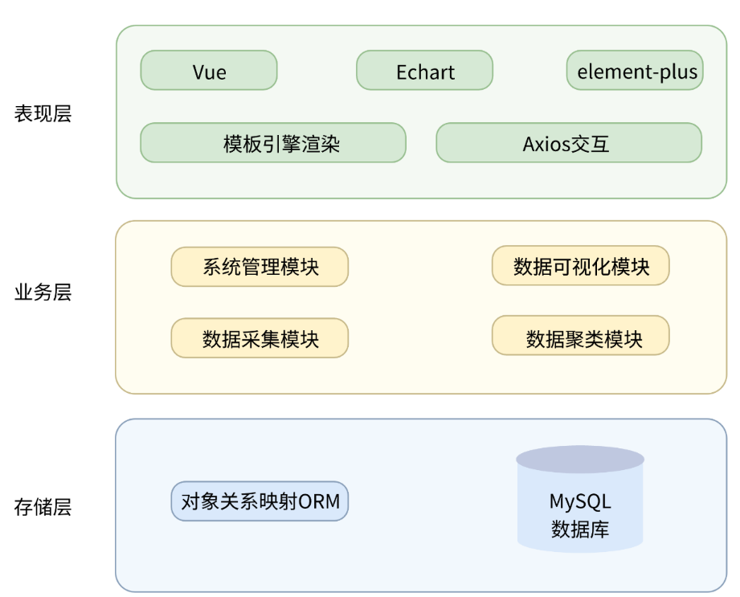
图3-1 系统框架图
从架构图3-1中，能清楚看到每一层的功能。这种分层设计让系统能够稳定运行，后续想添加新功能也方便扩展。

3.2 需求分析

3.2.1 功能性需求
本系统从车质网抓取信息，经处理后在网页上交互式展示。用户在注册并登录系统之后，可查看时间、品牌、车系、车型及问题类型等多维度可视化图表，还能通过关键词检索特定的数据信息。系统管理员负责用户信息管理、爬取最新数据以及维护数据安全规范。系统用例图如图3-2所示。

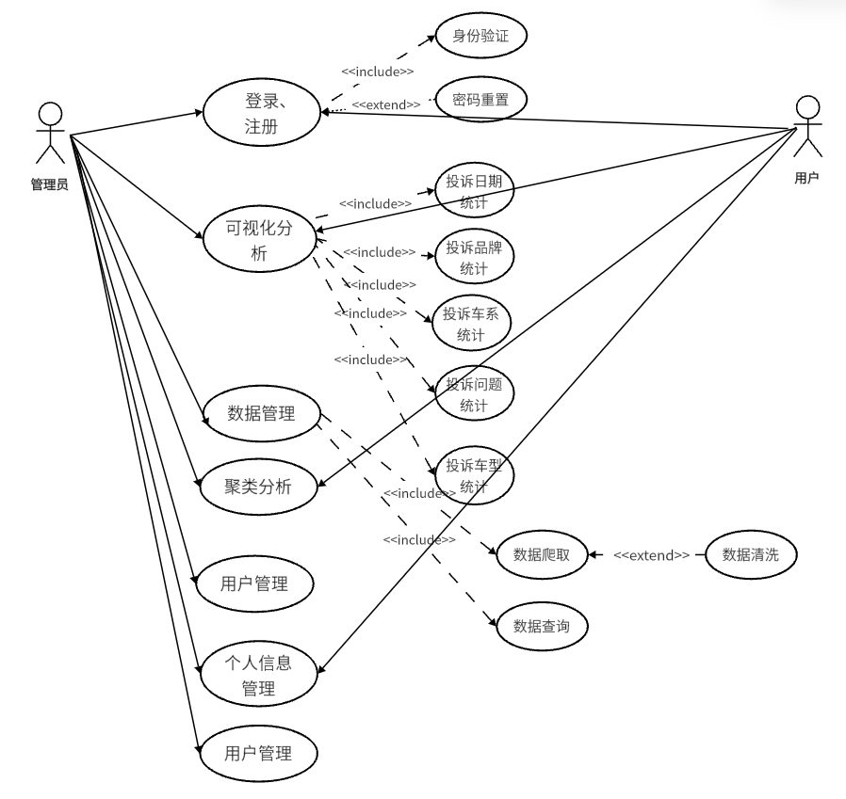
图3-2 系统用例图
图3-2用例图表明系统用户分普通用户和管理员两类，呈现投诉数据可视化、数据管理、聚类分析等关键功能模块。图中直观展现了模块中的关联，例如“投诉数据可视图表展示”模块对“品牌统计”、“车型统计”等子图表的调用关系，以及“登录”模块对“身份验证”的依赖关系。

3.2.2 非功能性需求
（1）性能表现
性能的表现一般是体现在系统对于并发需求的大小、一般操作的响应时间长短、吞吐量的高低等。在近百万级别的数据量下，本汽车投诉数据可视化分析系统具备良好的性能，能够在秒级内快速地响应用户的操作请求，保证系统的稳定。通过缓存机制与预聚合策略，降低数据库压力，提升整体性能，并持系统的高效运行。
（2）安全防护
为了保障系统的安全性，防范各类攻击风险，系统采用HTTPS协议进行数据传输加密，防止敏感信息泄露。设置不同权限等级，只有管理员能管理用户数据，普通用户权限受限。定期进行漏洞扫描和模拟攻击测试，重点防范SQL注入、XSS等常见安全隐患，保证系统安全稳定运行。
（3）用户体验
用户体验考虑到用户的操作习惯，站在用户的角度提高系统的易用性。本汽车投诉数据可视化分析系统具备良好的用户交互界面，设计简洁清晰，色彩鲜亮且色调统一，图标、菜单清晰，提示明确，易于操作和使用。
（4）维护管理
本系统代码遵循PEP8与ESLint规范，重要的逻辑添加详细注释，确保代码的可读性。采用模块化设计，把数据采集、处理、可视化等功能拆分成独立单元，一旦出现异常就能立马定位问题并进行修复。构建系统日志监控体系，实时记录系统的运行情况和异常信息，及时排查故障问题，提升维护效率。
（5）功能扩展
系统预留扩展的接口，用较少成本应对未来功能的升级。本系统目前主要展示汽车投诉数据可视化结果，随着技术的不断发展，倘若后续要加入实时数据刷新、自动生成分析报告等新功能，就需要较为灵活的系统架构设计，保证当技术进步或业务需求变动的时候，能够花更少的精力来完成系统的更新扩展。
（6）运行保障
可靠性是指系统在特定时段内维持稳定高效的运行能力。本汽车投诉数据可视化分析系统需要具备较高的可靠性，通常状态下应确保服务正常供给，保障系统长周期稳定运转，减轻因系统故障导致的影响。

3.3 系统功能结构设计
将系统的总体架构按功能分为数据管理模块、数据采集模块、数据查询模块、数据可视化模块这四个功能模块，具体结构如图3-3所示。
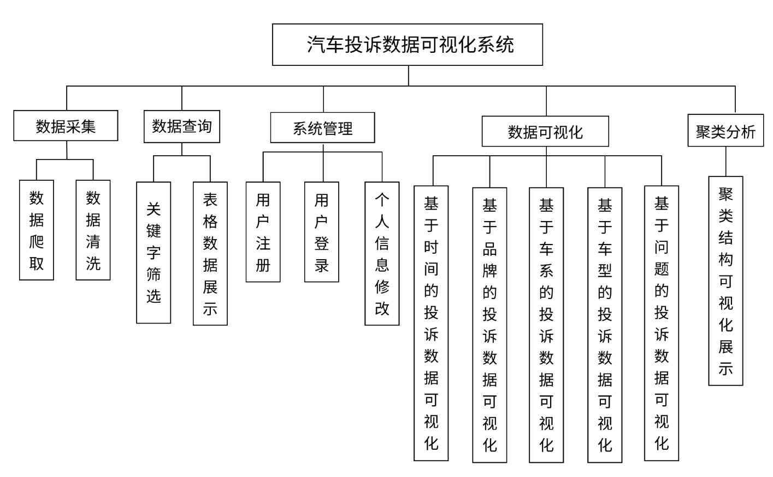
图3-3 系统功能结构图
根据系统的需求以及功能结构，可以进一步明确本汽车投诉数据可视化分析系统的主要核心功能包括：数据采集处理存储、数据查询、系统管理、数据可视化、以及聚类分析。对本系统的主要功能描述如下：
（1）数据采集与处理
系统针对目标网站特点，设计了专门的模块来抓取、存储和处理数据。为顺利获取车辆品牌、问题描述等基础信息，系统会控制访问速度、伪装成正常用户浏览，并不断更换IP地址，以此绕过网站的反爬限制 ^{[14]}。数据收集完成后，系统会对其进行清洗整理：去掉重复内容、补全缺失信息、清除乱码符号，再把投诉时间统一格式为 “YYYY-MM-DD”的标准格式。系统会从用户的问题描述中自动提取关键词，按照汽车行业标准和业务需求建立三级分类框架，生成规范的结构化数据，供后续分析和可视化展示使用。
（2）数据查询
用户可按品牌、车系、车型、时间范围及关键词检索特定投诉数据，比如某用户向了解“2023年某品牌SUV车型变速箱故障记录”，只要输入相关条件，系统通过数据分区与复合索引就能快速定位并返回结果，满足用户的数据查询需求。
（3）系统管理
本系统采用用户认证机制，仅允许已登录用户访问系统功能。新用户需要先进行注册，注册流程结束后即可登录，已有账号用户可直接登录。登录状态下，用户可查看和修改个人信息、浏览汽车投诉数据及其可视化分析结果。系统对用户密码等敏感信息实施加密存储与脱敏处理^{[15]}，并通过HTTPS协议保障数据传输安全，保障平台用户信息的有效性。
（4）可视化分析
系统用多种图表展示处理后的汽车投诉数据，方便用户快速了解整体情况。例如，用玫瑰图通过花瓣大小对比十大品牌投诉量，趋势曲线图按时间展示品牌投诉量的变化，散点图结合回归线分析品牌响应情况与投诉量之间的关系，漏斗图层级递减地展现投诉最多车系、车型等，帮助用户全面地分析投诉数据背后规律。
（5）聚类分析
聚类模块通过使用预训练的Sentence-BERT模型，把投诉文本转成384维语义向量提取深层特征。针对高维向量大大增加程序计算时间的问题，利用UMAP算法将向量降到10维，既保留关键信息又能够简化计算。采用MiniBatch K-Means算法处理小批量数据而快速聚类大量投诉数据。过程中会尝试把数据分成2到10个不同的组别，用轮廓系数评估效果，划分合理的投诉类别，为后续分析和决策提供数据基础。

第4章 系统的设计与实现

4.1 数据采集

4.1.1 JSON数据获取方法
采集的数据来源于车质网，而车质网是国内领先的缺陷汽车产品信息收集平台，目前网站累计有60余万条投诉数据，具有极高的数据分析价值。本章使用基于Selenium与 BeautifulSoup组合爬虫，采集车质网中关于汽车的质量投诉数据^{[21]}。爬取的数据标签分别是：投诉品牌、投诉车系、投诉车型、问题简述、投诉时间，为后续的数据分类及可视化分析提供了数据支撑。在爬取该平台的投诉数据之前，需要对这个网站的页面结构进行分析。
爬取车质网投诉信息的第一步是对其页面结构进行分析。由于系统需要获取全国范围内所有汽车品牌和车型的用户投诉数据，需要访问车质网的汽车投诉主页面（https://www.12365auto.com/zlts/0-0-0-0-0-0_0-0-0-0-0-0-0-1.shtml），这是第1页的投诉信息页面。分析该URL结构可以发现，URL中的最后一位数字表示页码，例如“...-1.shtml”表示第一页，“...-2.shtml”表示第二页，依此类推。因此，只需要变更URL末尾的数字，即可构造所有投诉数据页面的链接，从而实现分页抓取。该网站的主要内容如图4-1所示。
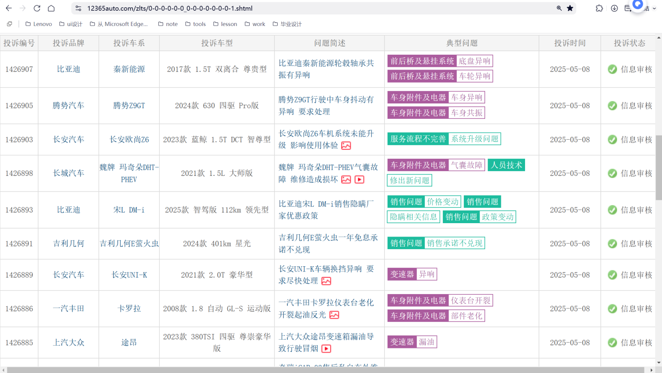
图4-1 车质网内容示意图
图4-1展示了车质网首页进入汽车投诉信息的路径。在浏览器中使用开发者工具，查看页面的HTML结构，发现页面中展示投诉信息的表格位于<div class="tslb_b">标签内。每一条投诉记录由<tr>标签表示，内部的<td>标签依次对应投诉编号、品牌、车型、类型、描述、涉及问题、投诉时间以及处理状态等字段。其中“涉及问题”字段通常由多个<span>标签嵌套，需进行多标签内容的提取与拼接。
为自动采集这些投诉数据，使用了Python的Selenium模拟浏览器行为，逐页访问构造好的URL，并配合BeautifulSoup对页面源码进行解析和信息提取^{[22]}。考虑到数据量较大，本项目从第1页一直爬取至第最后一页，每抓取100页即保存为一个CSV文件，保证数据的分段持久化。每页数据在处理时会提取为字典形式，并统一加入到Pandas的DataFrame中。最终形成包含投诉编号、品牌、车型、问题类型、问题描述、具体问题、投诉时间、处理状态等字段的结构化投诉数据表。
通过解析车质网页面构造，总结出字段对应的规律，据此搭建投诉数据采集渠道，给后续分析和可视化展示提供数据保障。

4.1.2 网页结构解析策略
系统采集车质网用户投诉信息，需获取投诉编号投诉编号、品牌、车型、投诉类型、问题简述、涉及问题标签、投诉时间、处理状态等九个字段。进入投诉列表页后，可以看到每页表格中展示了约30条投诉记录，存于<div class="tslb_b">标签内。每条投诉记录对应一个<tr>元素，<td>标签依次为投诉编号、品牌、车型、投诉类型、问题简述、涉及问题、投诉时间、处理状态等信息。“涉及问题”栏位的多个<span>标签，需遍历并将其内容拼接。采集时同步处理车型、品牌字段的空值和时间格式问题。车质网页面结构具有规律性，既有静态展示的投诉信息，也有投诉问题类别等需要通过JavaScript动态加载的内容，适合用Selenium与BeautifulSoup配合提取结构化数据。

4.1.3 汽车投诉信息采集流程
经过对车质网网页结构的剖析，为接下来的采集流程提供依据。用ChromeDriver和Selenium打开网页，模拟用户的访问举动。利用BeautifulSoup解析页面，提取出所需的网页元素。只要修改网址里的页码参数，程序就可以自动翻页采集，把信息整理好后，放到Pandas的DataFrame里，方便后续处理和分析。
信息获取函数get_info(request_url)负责加载投诉列表页并解析页面内容。程序通过Selenium访问目标页面，待其渲染完成后，将源代码交给BeautifulSoup进行HTML结构解析。根据解析结构，提取投诉数据并存储。
针对大规模数据采集，程序设置了页数循环和分段保存策略。通过循环构造不同页码的URL实现对1至最后页的全量爬取，每抓取100页即保存为CSV文件，防止程序异常中断导致数据丢失。整体流程实现了从浏览器自动化控制到数据解析存储的全流程操作，爬虫的详细流程图如图4-2所示。
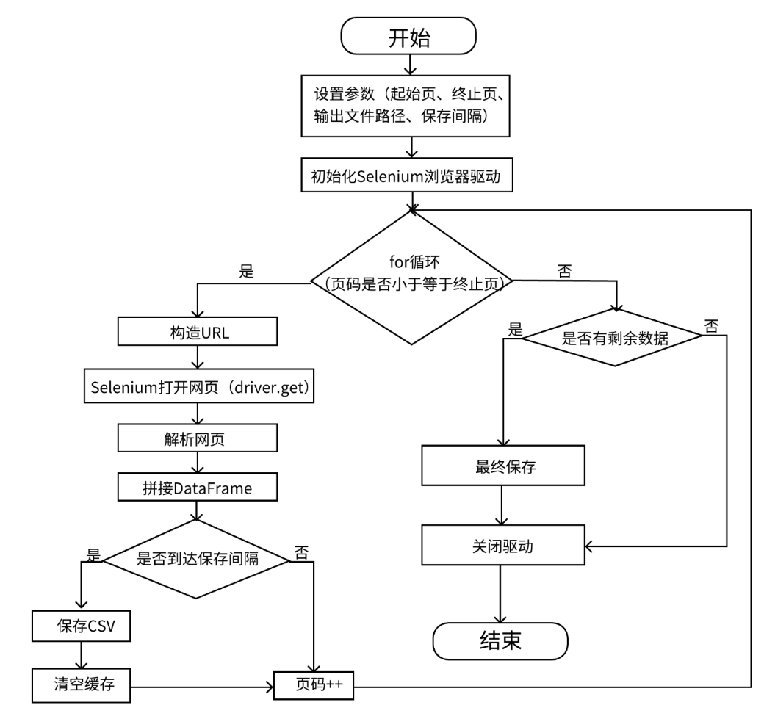
图4-2 爬虫详细流程图
根据图4-2的爬虫流程，成功获取车质网投诉数据。本文爬取数据的时间点是从2010年4月到2025年5月，爬取的数据具体类别分别是投诉品牌、投诉车系、投诉车型、问题简述、问题类别以及投诉时间，总共爬取的投诉条数约为65万条，耗时32小时，爬取到的数据样例如表4-1所示。

表4-1 数据样本示意表
投诉品牌 | 投诉车系 | 投诉车型 | 投诉内容 | 投诉问题 | 投诉时间 | 投诉状态
上汽大众 | Polo | 2021款 Plus 1.5L 自动 炫彩科技版 | 上汽大众Polo经销商不予保养 态度蛮横 | 服务态度/不解决问题/服务态度/态度蛮横 | 2025/4/19 | 信息审核
长安汽车 | 长安欧尚Z6 | 2023款 蓝鲸 1.5T DCT 智尊型 | 长安欧尚Z6雷达故障 换挡顿挫 天窗异响 | 变速器/顿挫/车身附件及电器/天窗异响/车身附件及电器/雷达失灵 | 2025/4/19 | 信息审核
宝马（进口） | 宝马1系（进口） | 2012款 116i 1.6T 自动 都市型 | 进口宝马1系车内防火墙隔音棉异味严重 | 车身附件及电器/车内异味 | 2025/4/19 | 信息审核
领克 | 领克08 EM-P | 2025款 245km 超长续航Pro | 领克08 EM-P误导下单 购车订金不予退还 | 销售问题/定（订）金纠纷 | 2025/4/19 | 信息审核
基于采集数据字段的特征，设计对应的数据库表结构如表4-2所示。
表4-2 complaint投诉信息表
字段名称 | 字段类型 | 是否可为空 | 键类型 | 备注
id | bigint unsigned | NO | 主键（自增） | 投诉记录唯一标识
complaint_no | bigint | NO | 唯一键 | 原始投诉编号
brand | varchar | YES | 普通索引 | 投诉品牌
car_model | varchar | YES | 普通索引 | 投诉车系
type | varchar | YES | 普通索引 | 投诉车型
description | text | YES |  | 投诉内容
problem_tags | text | YES |  | 问题类别
datatime | datetime | YES | 普通索引 | 投诉时间
status | varchar | YES | 普通索引 | 投诉状态
表complaint共包含9个字段，主要存储的信息以自增主键 id 作为唯一标识、同时关联车质网的原始投诉编号、投诉品牌、车系、车型、投诉内容、问题类别、投诉时间以及投诉状态等字段。其中，car_model字段采用长字节类型存储汽车的完整车型信息（如“2021 款 Plus 1.5L 自动 炫彩科技版”）；description字段则用文本格式记录用户的投诉内容，能完整保存大段文字描述的投诉详情，确保投诉事件的全貌得以保留；problem_tag字段用来存储页面中多个用分隔符“/”分割开的问题标签（如 “服务态度 / 不解决问题”），保留原始结构的完整性，为后续的研究和分析提供结构化的支撑。

4.2 数据清洗与预处理

4.2.1 数据清洗
在开展汽车质量投诉数据的多维度可视化分析与聚类分析前，必须对原始数据进行预处理，目的是减少脏数据对分析结果的影响，数据清洗流程详见图4-3。
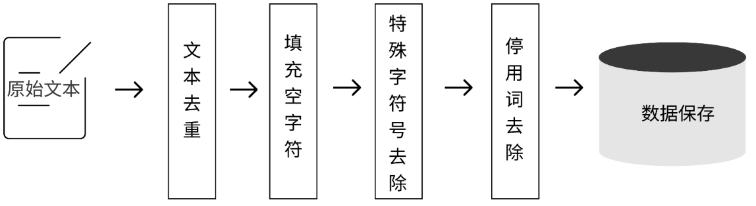
图4-3 数据清洗流程图
图4-3展示的数据预处理流程涵盖文本去重、空字符串处理、特殊符号清除和停用词过滤等环节。具体操作如下：
（1）文本去重
网络爬取得到的汽车质量投诉数据常常会出现重复抓取问题，部分车主重复提交相同的投诉会产生冗余信息。系统采用逐行对比策略，每次只读取数据集中的单条数据，与其他文本数据逐字比较，经循环完成对文本的去重工作。
（2）空字符串处理
数据集中包含的空字符串会破坏模型训练的规范性，导致算法无法正常运行。本文利用正则表达式将\0（空值）、\t（制表符）、\n（换行）、\r（回车）及空格等统一替换为“未填写”。
- 特殊符号清除
在实际采集的投诉数据中，问题描述字段通常包含标点符号、数字、中英文文本以及各类特殊符号。其中，如“→”、“~”、“&”、“$”、“」”等低频特殊符号，虽然具有特定含义，但对研究的分析目标并无实质价值。因此，采用字符匹配技术，将这些特殊符号作为噪声数据予以清除。
- 停用词过滤
考虑到汽车质量投诉数据具有数据量大但文本结构相似、停用词类型相对固定的特点，本文通过加载哈工大停用词表，去除了文本中诸如语气词、助词等无实际意义的停用词，有效提升了文本预处理的效率。

4.2.2 数据预处理
以车质网官方分类体系为参考依据，将投诉数据分为质量、服务与其他三个类，并进一步细分成18个小类。具体分类标准如表4-2所示。

表4-2 问题投诉的分类规则表
一级分类 | 二级分类 | 具体内容描述
质量问题 | 发动机/电动机 | 涉及发动机或电动机相关的故障、性能等方面的投诉，如发动机异响、动力不足、电动机故障等
质量问题 | 变速器 | 关于变速器的投诉，包括换挡顿挫、异响、漏油、故障灯亮等问题
质量问题 | 离合器 | 针对离合器的投诉内容，例如离合器打滑、分离不彻底、异响等
质量问题 | 转向系统 | 转向系统相关的问题投诉，如转向异响、助力不足、方向盘抖动等
质量问题 | 制动系统 | 制动系统的故障投诉，像刹车失灵、制动异响、制动距离过长等
质量问题 | 轮胎 | 涉及轮胎的问题，如轮胎磨损异常、爆胎、鼓包、胎压异常等
质量问题 | 前后桥及悬挂系统 | 前后桥及悬挂系统的故障，如异响、漏油、减震效果差、悬挂变形等
质量问题 | 车身附件及电器 | 车身附件（如车门、车窗、座椅等）和电器设备（如车灯、音响、空调、车载电脑等）的故障、损坏或功能异常投诉
服务问题 | 服务态度 | 关于服务人员态度不好、不热情、不耐心、不专业等方面的投诉
服务问题 | 人员技术 | 对服务人员技术水平不足，维修、保养、检测等操作不当或未解决问题的投诉
服务问题 | 服务收费 | 涉及服务收费不合理、价格过高、乱收费、收费项目不清晰等问题的投诉
服务问题 | 承诺不兑现 | 商家或服务提供商未履行之前承诺的内容，如维修时间延误、服务项目未完成等
服务问题 | 销售问题 | 销售过程中的问题，如欺诈销售、虚假宣传、合同纠纷、强买强卖等
服务问题 | 配件争议 | 关于配件的质量、供应、价格、更换等方面的争议和投诉
服务问题 | 服务流程不完善 | 服务流程存在漏洞、繁琐、不规范等问题的投诉，如维修流程混乱、售后服务流程不清晰等
其他问题 | 召回问题 | 与汽车召回相关的投诉，如召回通知不及时、召回处理不到位等
其他问题 | 产品问题 | 除上述质量问题外，其他与产品本身相关的一般性问题投诉
其他问题 | 配套问题 | 涉及汽车相关配套设施、服务等方面的问题，如充电桩配套不足、售后服务网点少等
其他问题 | 其他问题 | 无法归类到上述任何一类的其他特殊或罕见的投诉问题

4.3 投诉数据的查询与显示
本系统的查询与显示功能采用前后端分离架构，前端使用Vue3框架，后端采用Node.js搭建，通过Axios异步交互数据。前端定义tableData视图绑定变量动态刷新呈现投诉列表。后端用Express框架搭建数据接口，定义/api/complaints路由用于处理数据查询请求。接口从前端请求提取响应参数，获取品牌、车系、车型、投诉类型以及状态等查询条件。利用Node.js数据库驱动工具生成对应的SQL语句，在数据库里找到需查询的数据。对数据库投诉信息表做条件过滤和分页查询，按请求的page和pageSize参数分页，把当前页的内容和总数据量一起返回。
Vue3前端对Axios请求进行二次封装，用Axios带参数发送GET请求获取服务端的分页数据，成功后立马把投诉信息存进变量中，并更新分页组件页码。利用Element Plus的el-table组件制作有分页、排序、筛选功能的表格。用户按品牌、投诉时间、处理状态筛选投诉记录，表格就马上刷新，把符合条件的投诉记录展示出来。

4.4 投诉数据可视化
用户登录汽车投诉分析系统后进入首页能直观看到各类投诉数据图表，还能点击操作。首页数据概览模块整合投诉总量、品牌数量、车型数量、回复率等核心指标，以折线图和柱状图分别展示年度投诉量统计和前八品牌投诉量帮助用户快速了解当前汽车质量投诉的总体情况。
本系统的可视化功能分可视图表、数据管理、聚类分析三大模块，前端基于Vue3开发集成ECharts并通过Axios与后端通信。用户想看某个数据图表时，页面会把筛选条件，比如特定年份、品牌或车型，发给后端。后端用Node.js接收这些条件，去数据库里找数据，通过Sequelize ORM等工具处理好后打包成JSON格式传回前端。前端拿到数据，直接传给ECharts，图表就会跟着数据变化更新。用户还能在页面上随时改筛选条件，比如只看某个品牌或年份的投诉，页面马上重新请求数据，图表也跟着实时刷新，操作起来很方便。
这种设计实现了数据驱动的可视化更新机制，为用户提供了直观、灵活、交互式的汽车投诉数据分析平台。

4.5 投诉数据聚类分析

4.5.1 投诉文本分词处理
使用基于中科院分词系统ICTCLAS对数据清洗与预处理后的文本进行分词，该系统的基本思想是在带有词频和词性统计信息的词典的基础上，采用最大概率路径算法，结合隐马尔可夫模型和条件随机场，能精准识别中文词汇边界，有效处理未登录词和歧义切分问题。ICTCLAS系统较好的将汉语分词、切分排岐、未登录词识别和词性标注等词法分析融为一体。为直观呈现数据处理效果，选取3条典型投诉文本作为样本，展示分词前后的文本形态变化，如表4-3所示。
表4-3 分词前后的投诉文本形态变化表
分词前投诉文本 | 分词后投诉文本
上汽大众Polo经销商不予保养 态度蛮横 | 上汽 大众 Polo 经销商 不予 保养 态度 蛮横
长安欧尚Z6雷达故障 换挡顿挫 天窗异响 | 长安 欧 尚 Z6 雷达 故障 换挡 顿 挫
比亚迪海豹06新能源降价增配背刺老车主 | 比亚迪 海豹 06 新 能源 降价 增 配 背 刺 老 车主

4.5.2 建立领域知识词库
处理汽车投诉内容文本时，传统的ICTCLAS分词系统处理专业术语的能力不足。例如，"上汽大众"等汽车品牌名称、以及“天窗异响”这类关于汽车故障的描述，常常会被错误拆成多个词，破坏文本的语义完整度，影响后续分析的准确性。
为解决这个问题，本文构建汽车领域专用词库。构建分三步：从原始投诉数据提取品牌、车型、故障描述等核心信息，清理重复内容形成基础词汇；再根据汽车行业特点，人工添加“雷达失灵”、“购车订金”等专业术语，完善词库内容；最后将词库保存为自定义格式，通过PyNLPIR库ImportUserDict接口加入分词系统。

4.5.3 概念特征扩展
为深入挖掘汽车质量投诉文本中的语义信息，本文以已构建的汽车领域知识体系为基础，用知识映射技术准确找出并提取文本里的关键概念。在提取概念时，采用基于领域词库的正向最大匹配算法，一方面通过词库直接找出文本里的专业词汇，另一方面针对分词后可能出现的概念碎片化问题，用正向最大匹配法把拆分的词汇重新拼合，让合成词不再被错误分割，确保概念完整。
为直观展示该方法的处理效果，本文选取3条典型投诉文本作为样本，对比概念特征扩展前后的文本形态变化，如4-4表所示。
表4-4 概念特征拓展前后的投诉文本形态变化表
概念特征拓展前投诉文本 | 概念特征拓展后投诉文本
上汽 大众 Polo 经销商 不予 保养 态度 蛮横 | 上汽大众 Polo 经销商 不予保养 态度蛮横
长安 欧 尚 Z6 雷达 故障 换挡 顿 挫  天窗 异响 | 长安欧尚Z6 雷达故障 换挡顿挫 天窗
比亚迪 海豹 06 新 能源 降价 增 配 背 刺 老 车主 | 比亚迪 海豹06新能源 降价 增配 背 刺 老车主

4.5.4 文本向量化
在自然语言处理中，高质量的句子嵌入模型能把复杂语义转化为易于机器处理的向量形式。传统基于词袋模型、TF-IDF等方法因无法捕捉文本深层意思，做语义相似性计算和文本归类时效果不好。而以BERT为代表的预训练模型虽然理解能力强，但参数数量太多（如BERT-Base包含1.1亿参数），占用大量计算资源，运行速度慢，不适合实时性要求较高的应用场景。本文采用sentence-transformers库中的paraphrase-multilingual-MiniLM-L12-v2模型处理文本。该模型用蒸馏技术简化了大型预训练模型，在保证语义理解准确性的同时，把参数减少到原来的十分之一以下，让处理速度大幅提升。
在本文中，该模型可将每条文本固定转化成384维的语义向量，为后续的聚类分析、文本分类等任务提供高质量数据，在运行速度和语义理解效果上都有出色表现。

4.5.5 寻找最优K值
在聚类算法参数优化的过程中，本文采用轮廓系数（Silhouette Coefficient）作为核心评价指标^{[23]}。该指标取值范围为[-1,1]，通过量化样本在所属簇内的聚集程度和与邻近簇的区分程度，客观评估聚类效果。数值趋近于1时，表明样本在簇内相似度高且簇间界限分明，数值接近-1则意味着样本可能被误分至错误的簇，而数值为0时代表簇间边界存在重叠。相较于肘部法则等经验判断方式，轮廓系数能从单个样本角度全面衡量聚类结构是否合理，为后续文本语义分析提供量化支撑。具体结果详见表4-5。
表4-5不同聚类数下的轮廓系数对比表
聚类数k | 轮廓系数
2 | 0.580
3 | 0.570
4 | 0.345
5 | 0.415
6 | 0.249
7 | 0.205
8 | 0.189
9 | 0.206
10 | 0.176
根据表4-5的数据可知，k取2时轮廓系数0.580为测试最优值，表明此时聚类样本聚合效果最佳。k=3时系数为0.570，仍维持较高聚类质量。随着k值增至6以上，可以看到轮廓系数的值明显降低 ，簇间边界模糊。当k达到10时系数降至0.176，几乎没有聚合效果。
确定聚类数量需综合考量“类别区分度”与“主题细化程度”。研究若要对投诉文本做宏观分类，比如区分故障和非故障、正向和负向反馈，选k=2最佳，因其轮廓系数最高，能清晰划分大类。而选择k=5时，虽然轮廓系数比k=2略低，但在k大于等于5后聚类效果变差的情况下，它仍能在保证分类质量的同时提供更细致的语义分类，帮助用户发现“产品换代与销售纠纷”、“电控系统核心故障”等具体问题，适合深入分析投诉文本语义结构。

4.5.5 MiniBatch K-means 聚类
本系统所处理的汽车质量投诉数据规模高达六十余万条，且每条文本向量维度为384。面对如此大的数据集，传统K-means算法在计算速度和内存使用方面压力很大。
为了对比传统K-means和MiniBatch K-means算法，本文从数据集中分别选取了5万、10万、20万以及30万的数据作为样本，采用sentence-transformers库中的paraphrase-multilingual-MiniLM-L12-v2模型将每条文本固定转化成384维的语义向量。数据准备工作完成后，对两种算法运行时间的进行对比，仅统计接收已向量化数据后，KMeans 与 MiniBatchKMeans 完成聚类任务的耗时。结果显示两种算法聚类效果差不多，平均轮廓系数仅差0.0023，MiniBatch KMeans算法略低但几乎没区别。为了更清楚地展示两个算法的性能差别，将运行时间绘制成折线图对比，结果见图4-4。
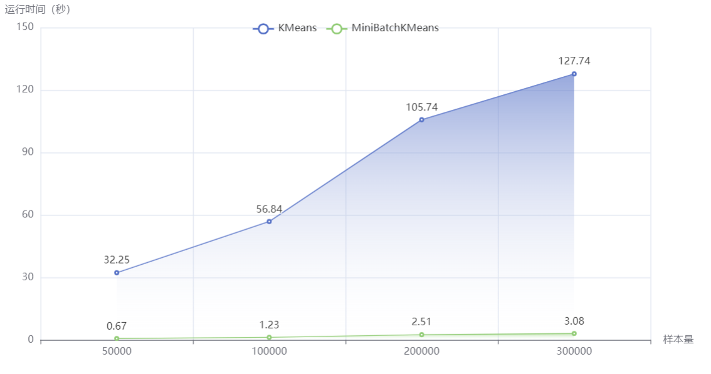图4-4 不同样本量下K-means与MiniBatchKMeans聚类时间对比
观察图4-4，随着样本量从5万到30万，MiniBatch K-means算法的运行时间中均优于传统K-means。处理 30 万样本时，MiniBatch K-means 的耗时仅为传统 K-means 的 2.41%，且样本量越大，两者的耗时差距越悬殊。这一现象表明，MiniBatch K-means 通过引入小批量抽样策略，有效降低了每次迭代的计算规模，尤其在大规模数据集下能大幅提升聚类效率，更适用于高维文本数据的聚类。因此，本文采用MiniBatch K-means算法作为聚类分析的核心方法。
MiniBatch K-means是K-means算法的优化变体，通过采用小批量数据子集进行计算，以减小运行耗时，同时仍致力于优化目标函数。此处小批量是指在每次训练算法时，从原始数据集中随机抽取的数据子集。MiniBatch K-Means运用MiniBatch（分批处理）方式计算数据点间距离，从不同类别样本中抽取部分样本代表各自类型参与计算。其迭代步骤主要包括：
Step1: 从总体样本集合X中随机抽取一个小批量$β_{t}$，其中$|β_{t}| =b$（b≤|X|）。
Step2: 对于每个小批量样本$X_{i}∈B_{t}$需要计算其与当前质心$μ_{j}$（$j=1,...,k$）的余弦相似度，将$X_{i}$分配到相似度最高的簇$C_{j}$。其中余弦相似度的计算公式为：
$${sim(X}_{i},μ_{j})=\frac{X_{i}·μ_{j}}{\left\|x_{i}\right\|⋅\left\|μ_{i}\right\|}$$ | 公式（4-1）
Step3: 对每个簇$C_{j}$，若小批量中存在分配到该簇的样本（即$C_{j}∩B_{t}≠∅$）,则更新质心：
$$u_{j}^{new}=\left(1-α\right)⋅u_{j}^{old}+α⋅\frac{1}{\left|C_{j}∩B_{t}\right|}\sum_{x_{i}∈C_{j}⋂B_{t}}{X_{i}}$$ | 公式（4-2）
其中，$α∈\left(0,1\right]$为学习率，控制历史质心与当前小批量数据的权重，若$C_{j}∩B_{t}=∅$，则$u_{j}^{new}=u_{j}^{old}$（不更新）。
Step4: 重复步骤1-3，直到满足终止条件（如质心变化量$\max_{j}\left\|u_{j}^{new}-u_{j}^{old}\right\|< ε$，或达到最大迭代次数）。

4.5.6 聚类结果
在确定最优聚类数后，本文分别对k=2与k=5两种聚类方案的结果进行深入分析与可视化，以验证模型的可解释性与应用价值。
① k=2聚类分析
利用Sentence-BERT（paraphrase-MiniLM-L6-v2）预训练模型将每条文本转化为384维语义向量，再通过UMAP算法把高维向量降到二维，方便可视化和聚类。用MiniBatch K-means算法对降维后的数据聚类，设定分成2个类别后用Echarts库做出二维散点图展示结果。图里不同颜色的点代表不同类别，具体如图4-4。
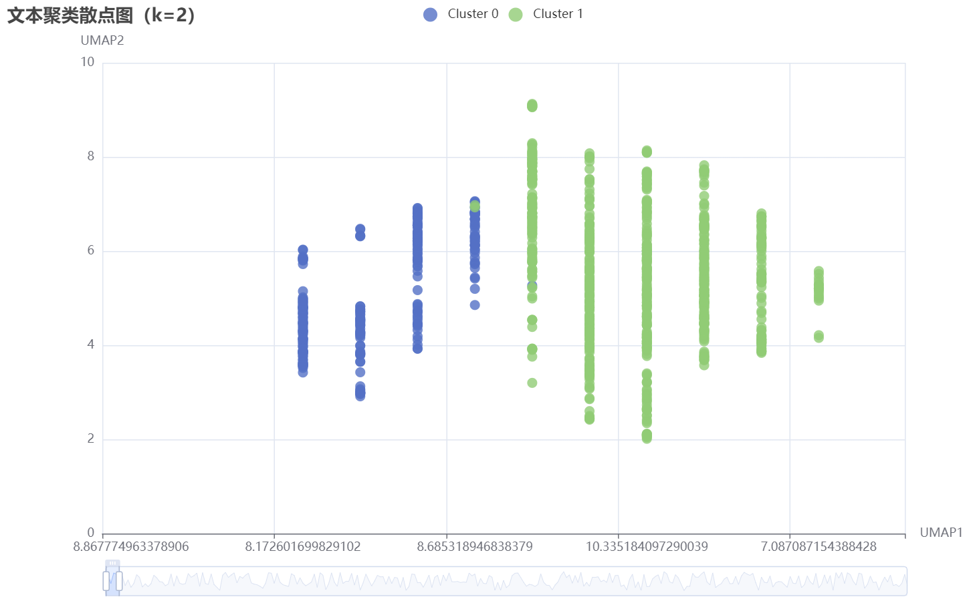
图4-4 k=2时的文本聚类散点图
从图4-4能看出，两个类别数据分布差别很大。蓝色的Cluster 0分布比较分散，绿色Cluster 1则相对集中，意味着它们在语义或其他文本特征上存在差异。整体来看，两类数据区分明显，说明k=2时聚类算法能很好分开不同文本类别，聚类效果较为不错。
将鼠标悬停至图表的点上，可以看到该店的品牌和主要投诉问题。从投诉问题的语义上分析，可以发现Cluster 0类别的主要问题是“定金纠纷”、“承诺没兑现”、“价格变动”这类非质量问题，而Cluster 1类别则是“发动机”、“变速箱”、“车身配件”等质量故障投诉。聚类标签和原始问题类型的统计结果见表4-5。
聚类编号 | 主要问题类型占比（Top 3） | 类别倾向
Cluster 0 | 新旧款迭代纠纷（30.59%）、产品问题（30.59%）、销售问题（14.71%） | 非故障类投诉
Cluster 1 | 车身附件电器（21.35%）、发动机/电动机（6.00%）、变速器:97次(4.34%)、 | 故障类问题
表4-5 不同聚类数下的轮廓系数对比表
② k=5类分析
设置聚类数量为5时，模型进一步把汽车质量投诉文本细分为五个语义主题类别。聚类流程k=2时一致，即先使用Sentence-BERT进行语义编码，再通过UMAP降维至二维空间，最后应用MiniBatch K-means完成聚类。从图4-5的可视化结果能看到，五个类别在UMAP二维空间里分得很开，说明它们之间语义差别明显。
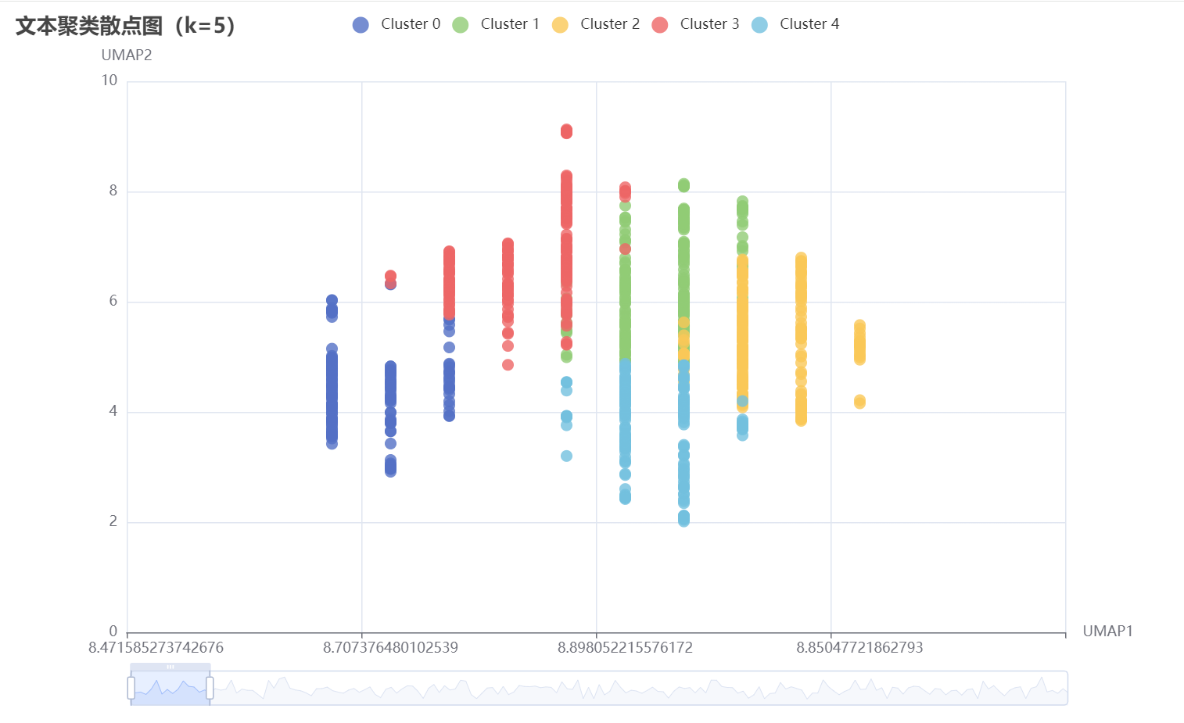
图4-5 k=5时的文本聚类散点图
观察图4-5，五个不同颜色的簇（Cluster 0到Cluster 4）在图上边界清晰，数据点分布密集。这种分布说明同一簇里的文本意思相近，不同簇之间的文本意思差别大，既保证了每个类别内部文本的相似度，又凸显了类别间的区分度。各聚类标签的详细统计见表4-6。
聚类编号 | 主要问题类型占比（Top 5） | 类别倾向
Cluster 0 | 新旧款迭代纠纷（22.17%）、产品问题（22.17%）、销售问题（20.75%）、价格变动（11.79）、车身附件及电器（2.59%） | 产品换代与销售纠纷类
Cluster 1 | 车身附件电器（26.61%）、变速器(6.88%)、发动机/电动机（5.96%）、动力电池故障（3.67%）、故障灯亮（2.75%） | 电控系统主导的多发性核心故障类
Cluster 2 | 车身附件电器（18.87%）、发动机/电动机（15.41%）、变速器(5.50%)、异响（5.35%）、抖动（3.62%） | 动力系统失效与运行异常聚焦类
Cluster 3 | 销售问题（16.44%）、车身附件及电器（10.90%）、服务流程不完善（8.65%）、系统升级问题（8.48%）、 | 销售服务与系统体验类
Cluster 4 | 车身附件及电器（32.68%）、部件老化（4.92%）、前后桥及悬挂系统（3.94%）、转向系统（3.35%）、仪表台开裂（2.95%） | 车身结构及老化问题
表4-6 各聚类的标签分布统计表
表4-6聚类结果能看出，用户的投诉问题呈现出不同的主题，反映用户对汽车质量、设计和服务等多方面的关注。在UMAP空间中，左侧Cluster0高密度聚集，虽与右侧的Cluster3存在局部重叠，但总体界限较为清楚。该簇以新旧款迭代纠纷、产品问题、销售问题为核心，集中反映产品换代过程中的销售争议与质量纠纷。Cluster1集中于车身电器、变速箱、动力电池和故障灯等电子核心部件质量投诉，单个问题占比虽小，但体现了出电控隐患广泛分布的特点，直指整车电子系统与核心传动结构稳定性缺陷。Cluster2所含文本集中体现发动机、电动机、变速器系统运行过程中的异常感知，如异响与抖动等现象，突出表现为动力输出系统的失效与运行异常。Cluster3代表消费者在购车及售后过程中对销售行为、服务流程、系统升级等智能化功能支持方面的不满，此类投诉暴露了汽车智能化转型中的服务适配方面的短板。Cluster4以车身附件电器高频故障为典型特征，伴随结构部件老化、仪表台内饰开裂等问题，显示出车辆因使用年限增加导致的零部件耐久性衰退现象，是车辆中后期质量下降的典型表现。

第5章 系统展示

5.1 用户登录注册界面
用户进入汽车投诉数据可视化分析系统的登陆界面后，已有账号的用户可以输入账号和密码进行登录。登录成功后可以进入汽车投诉数据可视化分析系统首页使用汽车投诉数据可视化分析系统的功能。没有账号的用户可以点击注册去注册界面进行注册。登录界面如图5-1所示。
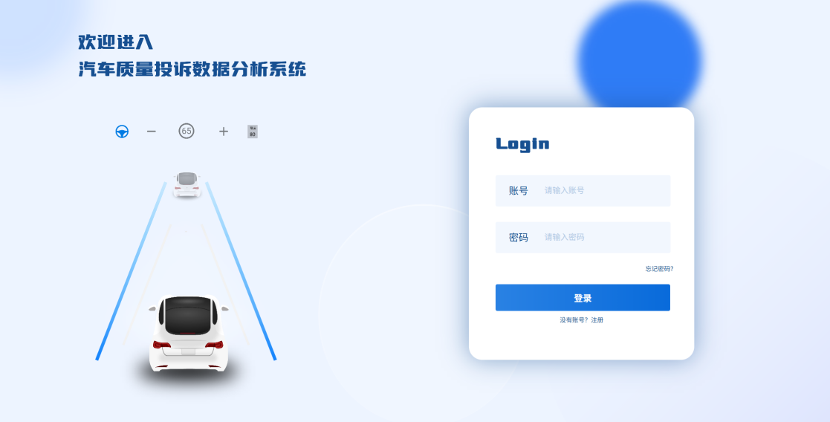
图5-1 登录界面
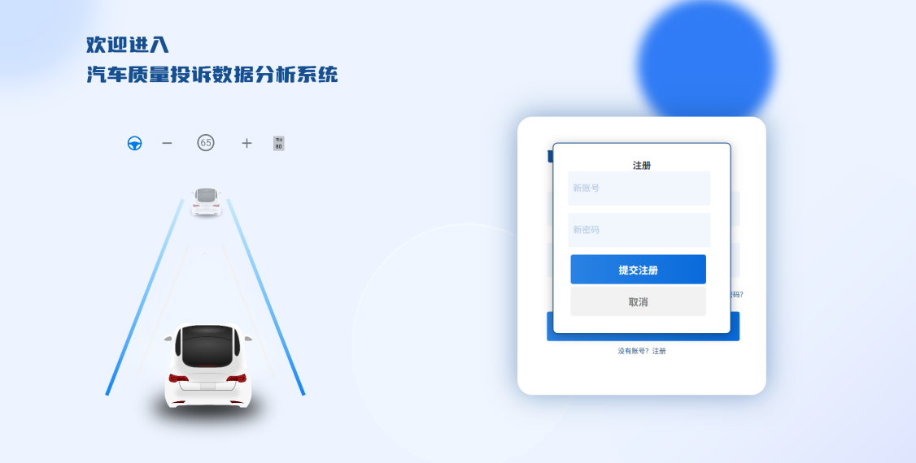
没有账号的用户进入本系统的注册模块后，需要填写本系统的个人信息，包括账号和密码，账号不可以重复且必须为11位，密码必须有英文、数字且不能小于6为不能大于16位。当用户点击注册通过验证注册成功后就会自动跳到登录界面。注册界面如图5-2所示。
图5-2 注册界面

5.2 系统首页
首页作为用户操作的核心入口，集信息展示与功能导航于一体。页面设计简洁明了，确保用户操作便捷流畅，具体布局见图 5-3。
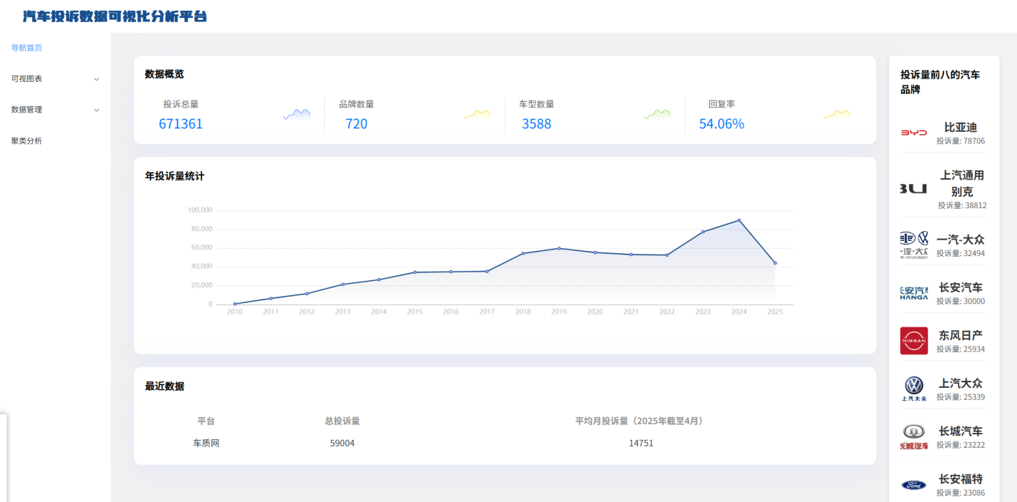
图5-3 首页
从图5-3所示页面可见，首页的数据看板模块展现了投诉总量、品牌数量、车型数量和投诉回复率等关键数据，可以让用户快速了解汽车投诉的总体情况。而年度投诉量折线图呈现时间维度变化趋势，投诉量TOP8品牌排行榜直观地对比品牌间差异。

5.3 数据管理模块
（1）数据实时爬取
数据管理模块支持管理员获取最新投诉信息。管理员点击界面“爬取最新投诉数据”按钮，系统自动启动数据爬取流程，从数据源快速获取信息，以结构化表格形式在页面呈现，便于用户及时了解行业动态。数据爬取界面设计简洁，具体效果见图5-4。

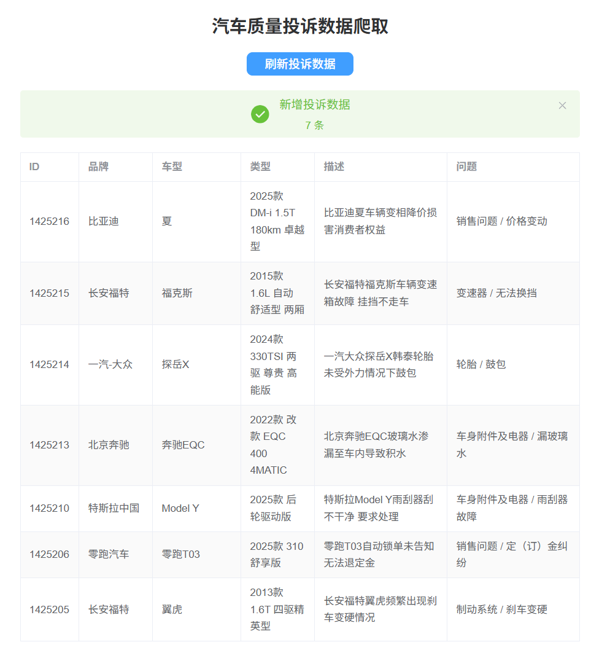
图5-4 数据爬取界面
- 数据清洗处理
① 数据空缺值的替换
系统对数据集中的null值按统一规则处理，全部替换为“未填写”，提升数据完整性与可读性。图5-5展示原始数据含null值的典型记录，呈现清洗前状态。
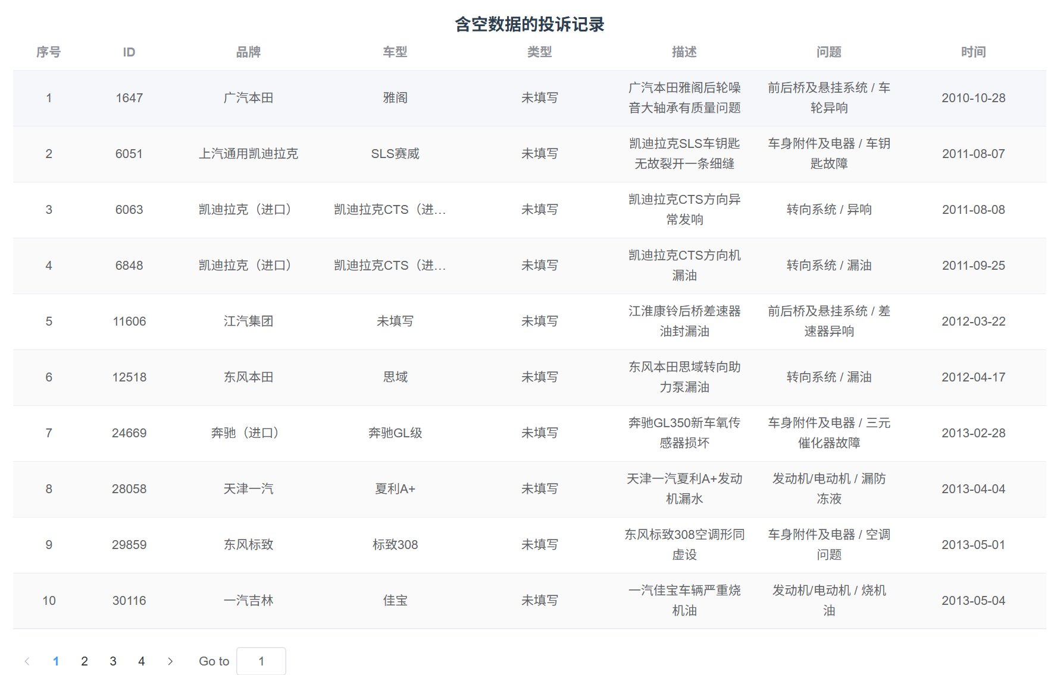
图5-5 含空数据的投诉记录
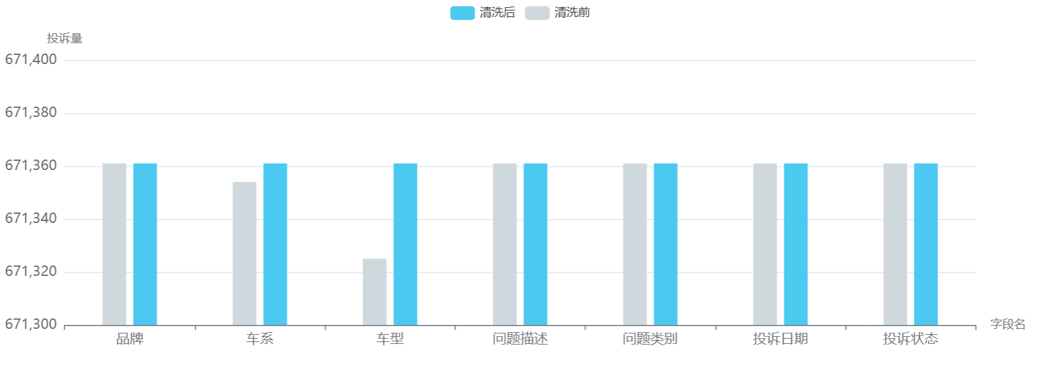
经过替换处理后，系统生成清洗前后各字段非空数据统计柱状图，如见图5-6所示。通过对比非空数据占比，可视化展示空缺值处理效果，为后续分析提供可靠数据。
图5-6 清洗前后各字段非空数据统计
② 投诉问题分类提取
系统按照车质网的分类标准，将投诉数据划分为质量、服务、其他三大类，其中质量问题下设发动机等8个子类，服务问题包含服务态度等7个子类，其他问题含召回问题等4个子类。通过旭日图直观展示各分类占比，用层级嵌套的环形结构呈现数据分布，便于用户快速定位高频投诉领域，具体图表见图5-7。
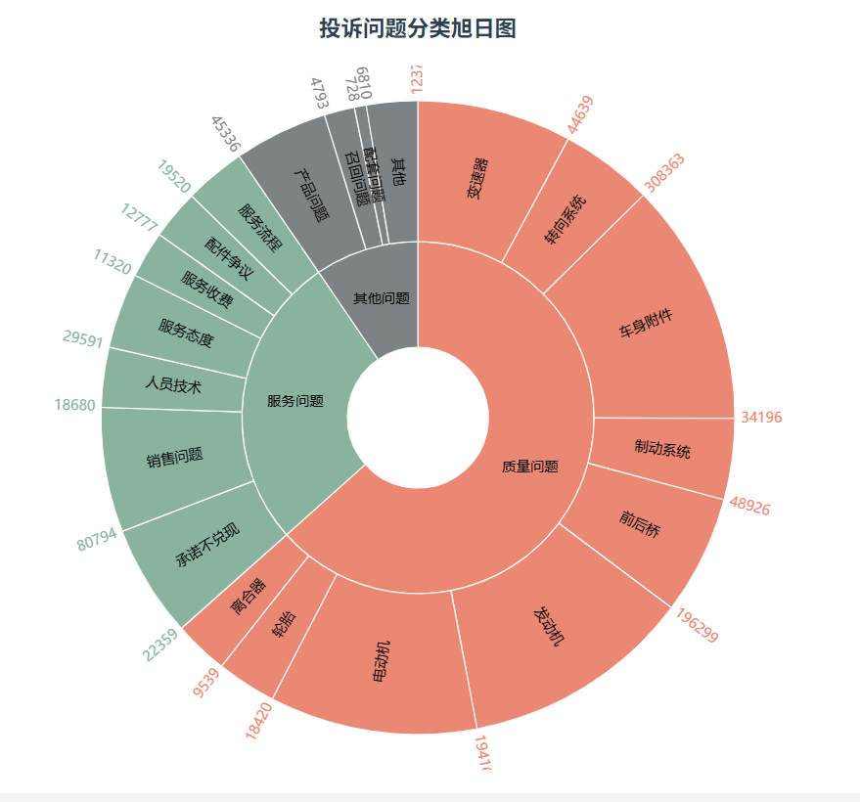
图5-7 投诉类别占比旭日图
- 数据查询
系统设置多维数据检索满足用户不同需求。用户能通过输入关键词，或按品牌、车系、车型等条件筛选，快速找到所需投诉数据。数据查询界面交互设计灵活，操作流程简单易懂，具体呈现效果见图5-8。
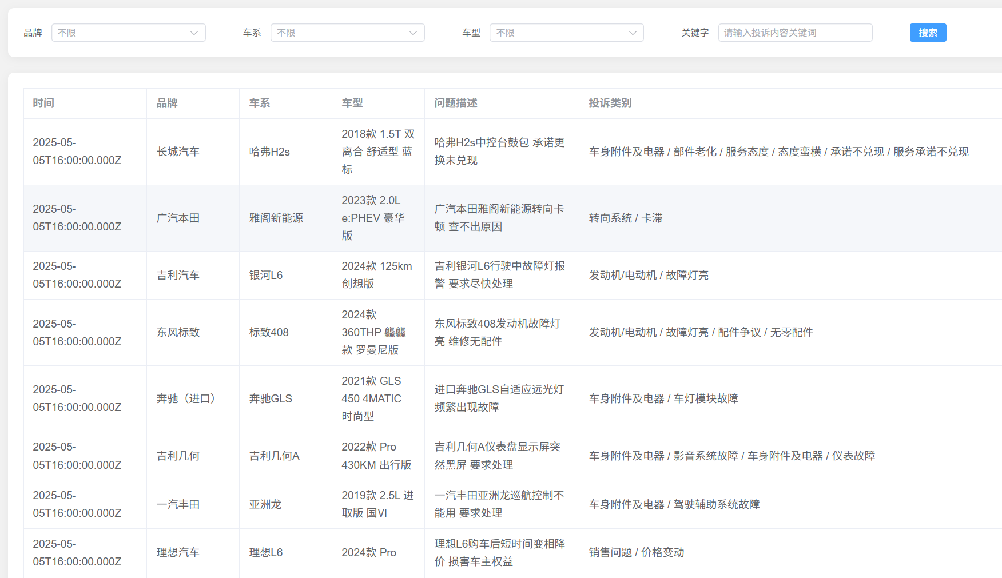图5-8 数据查询界面

5.4投诉数据可视化
用户进入汽车投诉数据可视化分析系统首页，即可查看多维度投诉数据可视化图表。系统通过投诉日期、品牌、车系、车型、投诉问题五大统计模块，把大量投诉数据转化为直观可交互的视觉内容，帮助用户分析数据、挖掘价值，为行业决策、企业优化产品服务以及消费者理性消费提供数据支撑。
（1）投诉日期统计
① 年统计量统计折线图
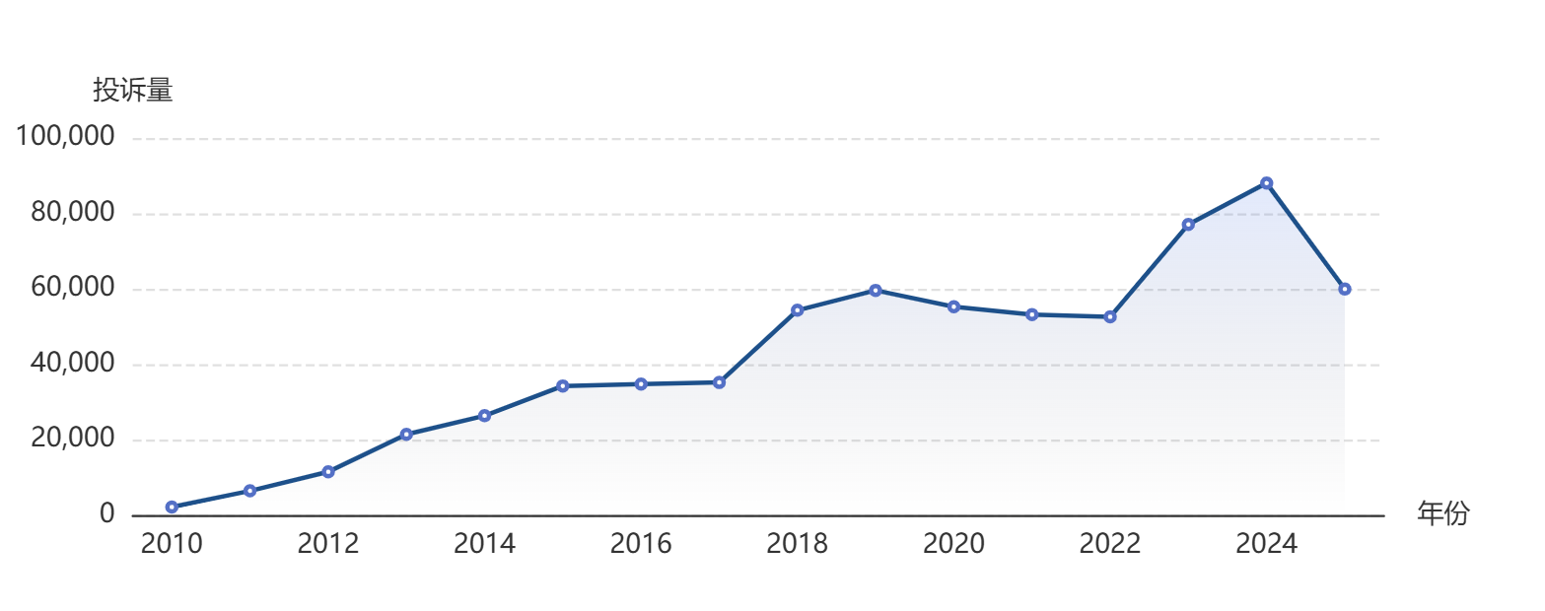
折线图以2010-2024年为时间跨度，展示每一年汽车投诉的数量变化趋势。横轴标明年份，纵轴表示投诉数量，年份间以折线相连，数据波动一目了然，具体如图5-9所示。图5-9 年投诉量统计
从图5-9中可见，投诉量呈波动上升趋势。2024年投诉量达88016次，是近15年来最多的一年，比2023年增长了14.2%。反映出汽车市场规模扩大背景下，消费者维权意识增强、产品质量与服务问题逐渐凸显。该图表能帮助监管部门判断汽车行业的问题高发期，方便提前做好监管准备。对车企来说，也能帮助它们从时间维度上发现规律，有针对性地制定长期的质量提升计划，及时改进产品和服务。
② 不同年份的月投诉量统计图
在交互式图表里，用户能手动滑动滚动条查看各年份数据，也能自动播放循环浏览不同年份月投诉量。图表横轴标明月份，纵轴显示投诉数量，不同年份以不同的颜色区分，2024年的具体数据分布见图5-10。。
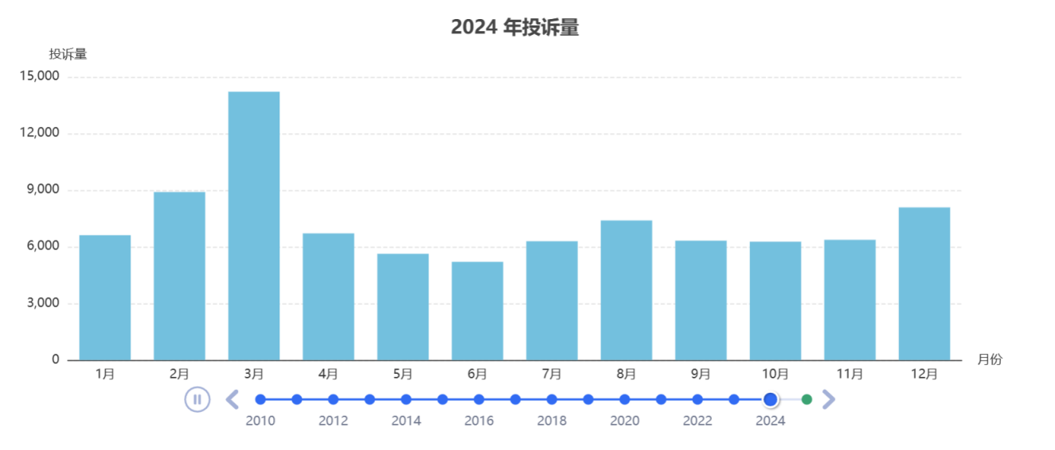
图5-10 年度汽车月投诉量统计图
对2010年到2025年每个月汽车投诉量数据的分析，能清楚地看到，投诉数量总体呈现上升趋势。在2010年的时候，一整年的投诉量仅为535次，可到了2024年，投诉量升至88016次。仔细观察图表，可以发现2013年到2014年、2017年到2018年，以及2023年到2024年这几个时间段，投诉量增长迅速。这也说明了随着时间的推移，汽车行业存在的问题越来越多，并且在不断变化。
从月度分布规律看，季节性特征明显。季节性差异明显：每年1、2月春节期间投诉量处于低谷；6-8月高温使车辆隐患显现，投诉量大幅上升；11、12月购车旺季叠加车辆保养频次增加，投诉量再次走高。这些数据为车企改进产品服务、监管部门出台政策提供了重要参考依据。
③ 汽车投诉数量趋势图
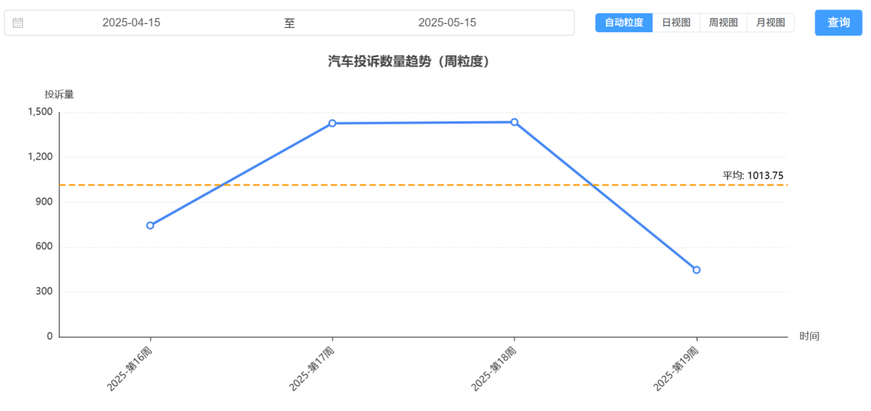
在汽车投诉量趋势可视化图表中，用户可自由设置起止日期确定时间范围，同时能从日、周、月三种时间粒度里选择查看方式。系统会根据选定时间自动匹配最合适的粒度：7天以内自动用日粒度，7到365天采用月粒度，超过365天则显示年粒度，保证数据展示清晰易懂，具体样式见图5-11。
图5-11 汽车投诉数量趋势图
点击查询按钮，图表立即生成指定日期区间内的投诉量变化曲线，直观展现投诉量随时间的变动趋势。通过这一功能，用户能迅速发现特定时段的异常投诉情况。
（2）品牌投诉统计
① 投诉量前十的品牌榜单玫瑰图
该玫瑰图以极坐标形式展示投诉量排名前十的汽车品牌分布，扇形面积大小直接映射投诉数量，区域越向外扩展则投诉量越高，同时通过不同颜色区分品牌，如图5-12所示。
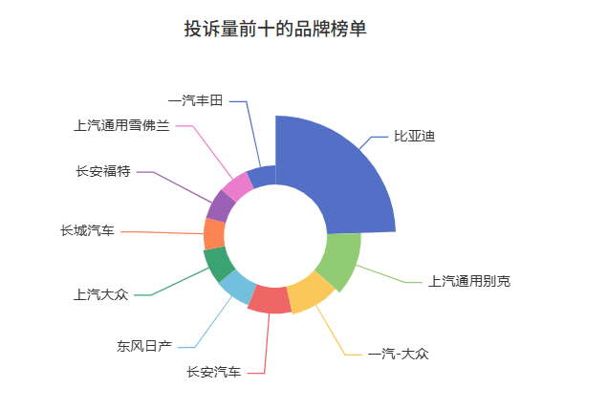
图5-12 投诉量前十的品牌分布玫瑰图
图5-12展示投诉量排名前十的品牌分布，比亚迪以78568次投诉量大幅领先，达到了第二名上汽通用别克38811次的两倍，与末位一汽丰田21863次更是形成显著差距。这表明比亚迪在投诉量上与其他品牌存在明显差距，成为行业投诉集中领域。结合比亚迪近年新能源汽车销量快速增长，高投诉量可能与其市场占有率迅速扩张相关，更大的用户基数使得问题暴露概率的可能性也变大了，也可能反映其在产能提升过程中品控或服务配套未能同步提高。
② 品牌投诉量趋势分析图
该图表支持用户自定义时间范围，对比最多5个品牌的投诉量变化。图表以日期为横轴、投诉量为纵轴，各品牌通过不同颜色独立曲线及图例区分，如图5-13所示。
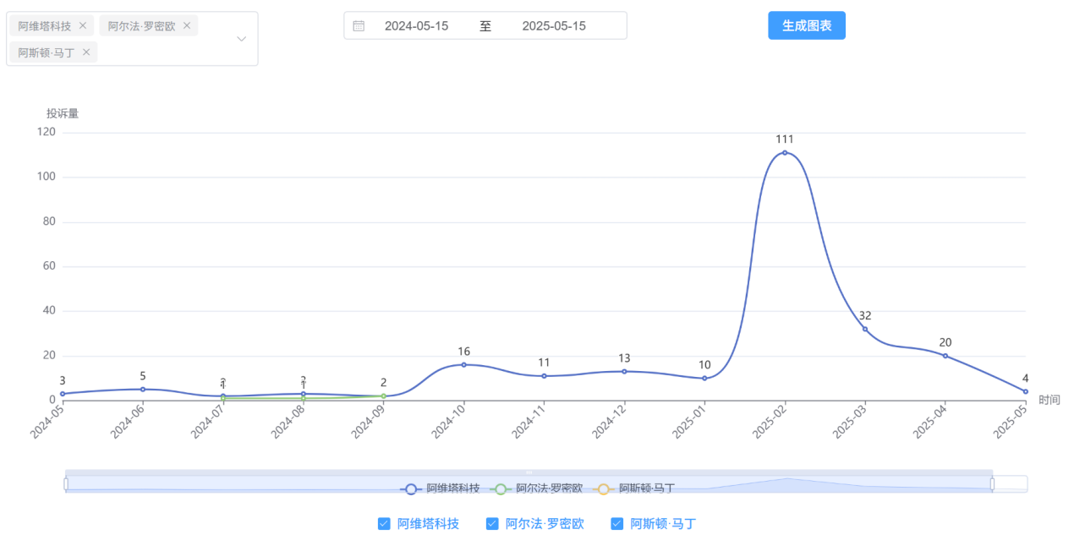
图5-13品牌投诉量趋势分析图
图5-13的数据以2023-2024年为例，比亚迪投诉量波动显著（峰值7304次，谷值409次），体现其新能源车型快速迭代中的品控压力；奥迪（进口）投诉量稳定在个位数，展现高端品牌的质量稳定性。该功能帮助车企识别产品质量薄弱环节，促进供应链管理与生产工艺改进。
③ 品牌投诉回复率散点图+回归线
散点图以品牌总投诉量为横轴、投诉回复率为纵轴，各品牌对应坐标点，其位置由实际投诉量与回复率数据决定，添加回归线展现二者关联趋势，如图5-14。
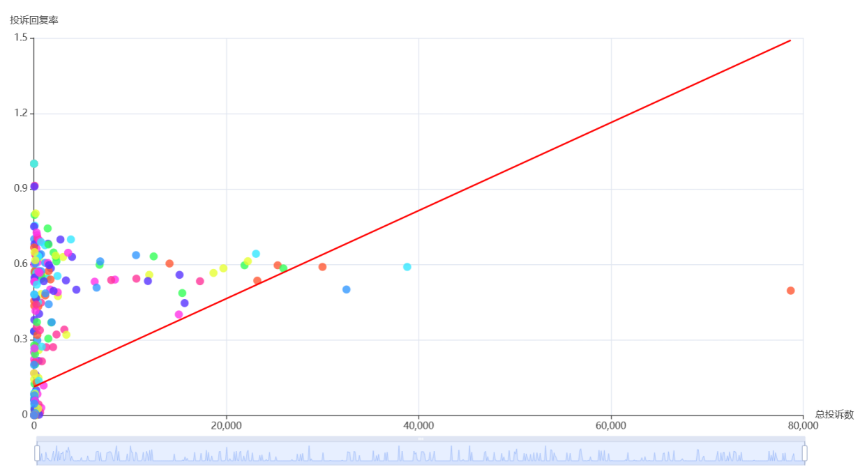
图5-14 品牌投诉回复率散点图+回归线
通过对比不同品牌的投诉量和回复率，能快速找到服务薄弱的品牌。以蔚来为例，它总共收到了527次投诉，然而投诉回复率仅仅只有0.1%，说明蔚来的处理售后问题速度过慢。再看别克，虽然被投诉的次数不少，但回复率良好，凸显其处理问题积极，服务体系较为可靠。
（3）投诉车系统计
① 投诉前十的车系漏斗图
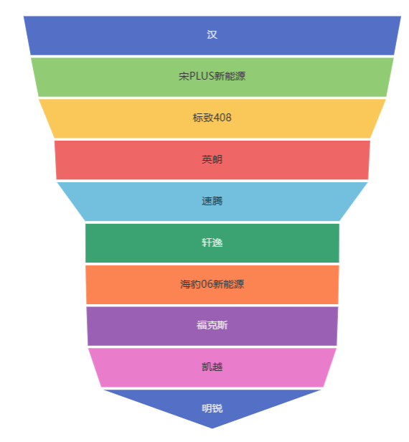
该漏斗图以层级结构展示投诉量最高的十个车系，自上而下，漏斗层越靠上代表投诉数量越多，每层标注具体车系名称与投诉量数值，如图5-15所示。
图5-15 各行业公司数量图
图5-15直观体现汉、宋PLUS新能源等热门车系的投诉集中现象。这种可视化形式可帮助车企、研究人员快速锁定市场热议车系，为后续针对特定车型开展质量问题排查、技术改进提供方向指引。
② 各品牌车系投诉环形图
该环形图提供了投诉量前十的汽车品牌作为用户的筛选选项，用户选择品牌后，图表就会以环形结构展示该品牌下各车系的投诉量占比。在环形里面，每个扇形区域代表一个车系，面积大小对应投诉占比。要是某个车系的投诉量占比不到3%，就会把这些车系都归到“其他”这个类别里，具体呈现见图5-16。
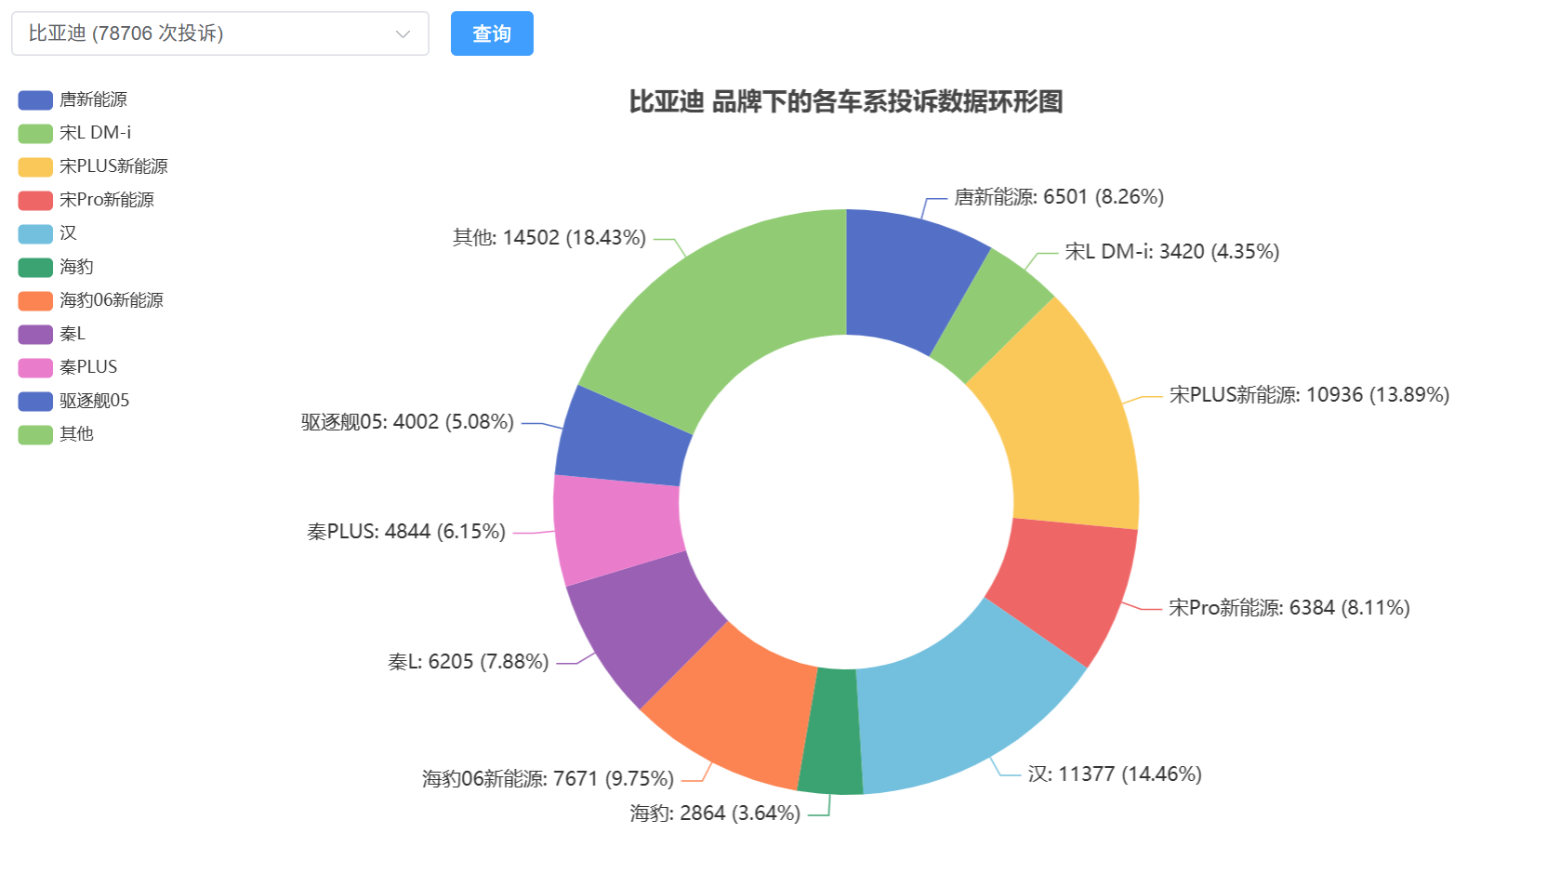
图5-16 比亚迪品牌下的各车系投诉数据环形图
图5-16以比亚迪品牌为例，投诉占比为前三的车系为汉、宋PLUS新能源、海报06新能源，分别为14.48%、13.92%和9.72%。“其他”类别占比达18.38%。这一分布既展现比亚迪品牌旗下的车系丰富多元，也意味着比亚迪品牌需要在追求车系多样化发展和把控产品质量之间找到平衡。
③车系问题类别柱状图
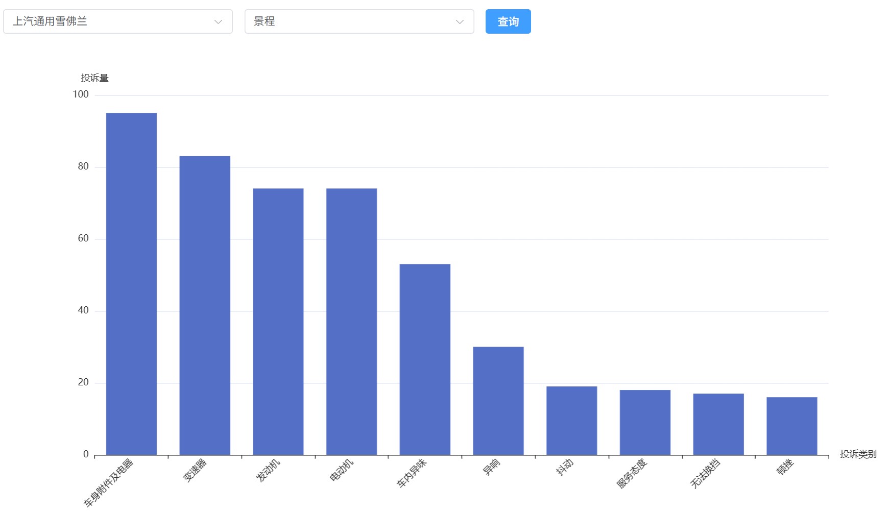
柱状图支持品牌、车系双维度筛选，用户选定品牌和车系后，以柱形直观展示该车系各问题类别投诉量分布，柱体高度对应投诉数量，如图5-17所示。
图5-17 车系问题类别柱状图
图5-15以上汽通用雪佛兰品牌中的“景程”车系为例，“车身附件及电器”、“变速器”、“发动机”等类别的柱体明显高于其他类别，是该车系的高频问题。这种可视化数据呈现方式，便于车企明确技术研发重点、设计售后培训内容，实现资源高效利用，加快改进速度。 （4）投诉车型统计
①投诉数据矩形树图（品牌->车系->车型）
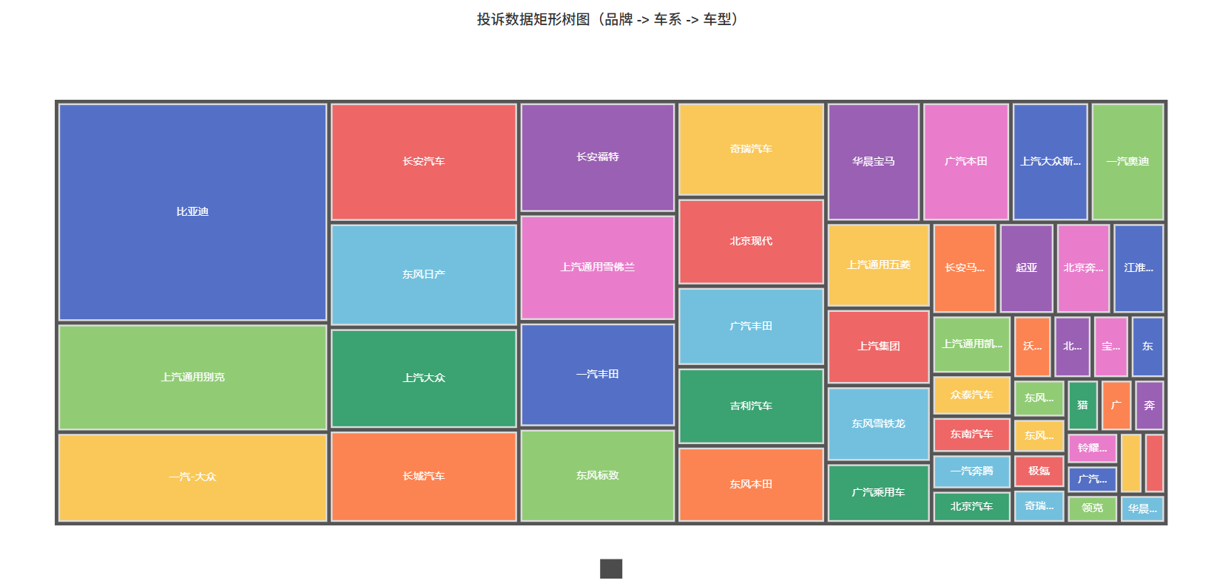
矩形树图按层级嵌套，从外到内依次展示品牌、车系、车型的投诉量分布。每个矩形代表品牌、车系或车型，面积大小体现投诉量多少，颜色区分品牌，如图5-18所示。
图5-18 投诉数据矩形树图
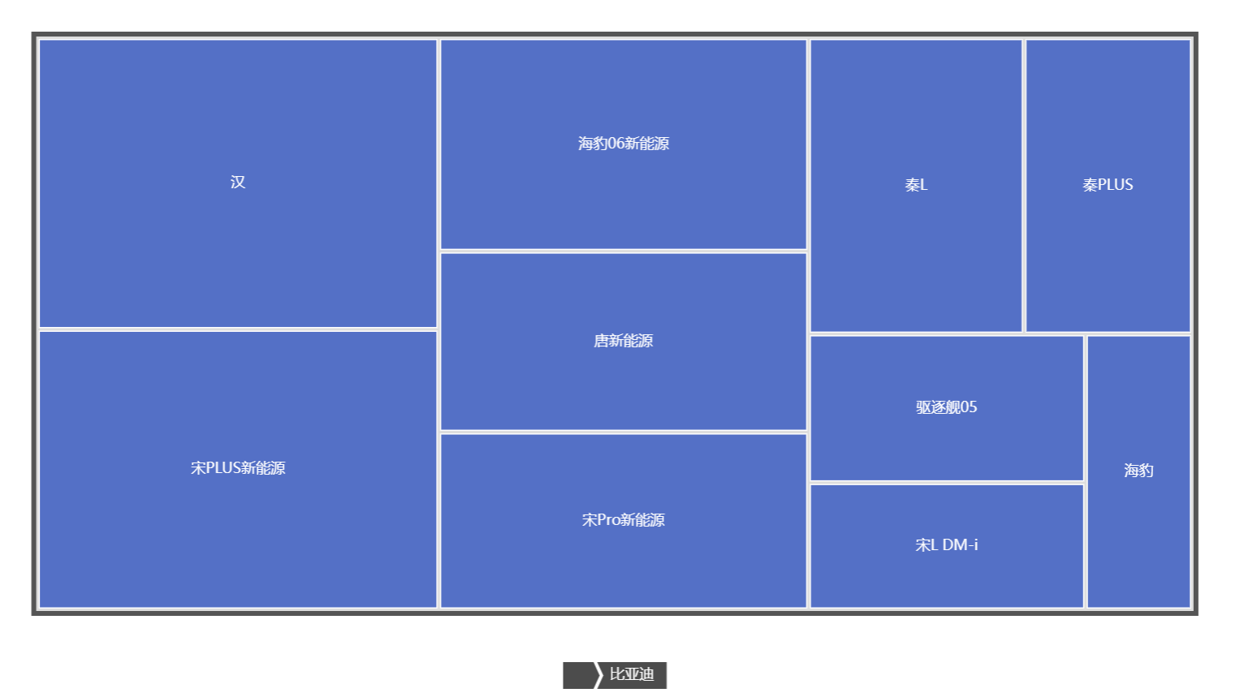
通过图5-18可总览各品牌下的投诉分布，用户可快速找到“比亚迪汉EV”等投诉多的车型。点击某一个品牌矩形，即可下钻到该品牌下的车系视图，图5-17为“比亚迪”品下的车系展示。
图5-19 车系投诉数据矩形视图
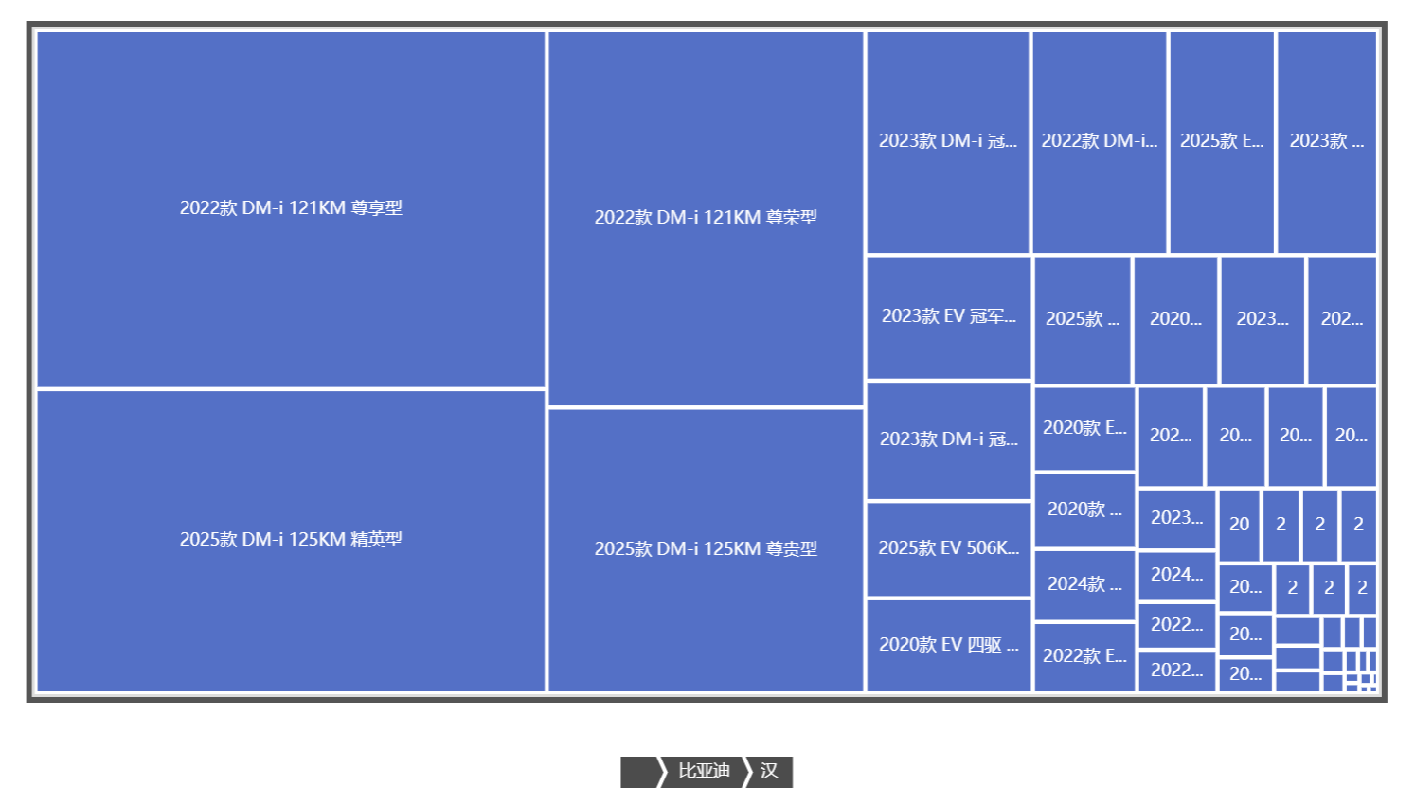
通过图5-19可总览比亚迪品牌下的车系分布，用户可快速找到“汉”、“宋PLUS新能源”等投诉量较高的车系。进一步点击某一个车系，则切换到该车系下的车型视图，如图5-20所示。
图5-20 车型投诉数据矩形视图
观察图5-20，可以直观地看到比亚迪品牌下的“汉”车系中的各车型视图。这种图表从整体品牌到具体车型层层分析，为车企查找问题、制定产品改进方案提供直观数据参考。
（5）投诉问题统计
①各投诉类型的投诉量统计柱状图
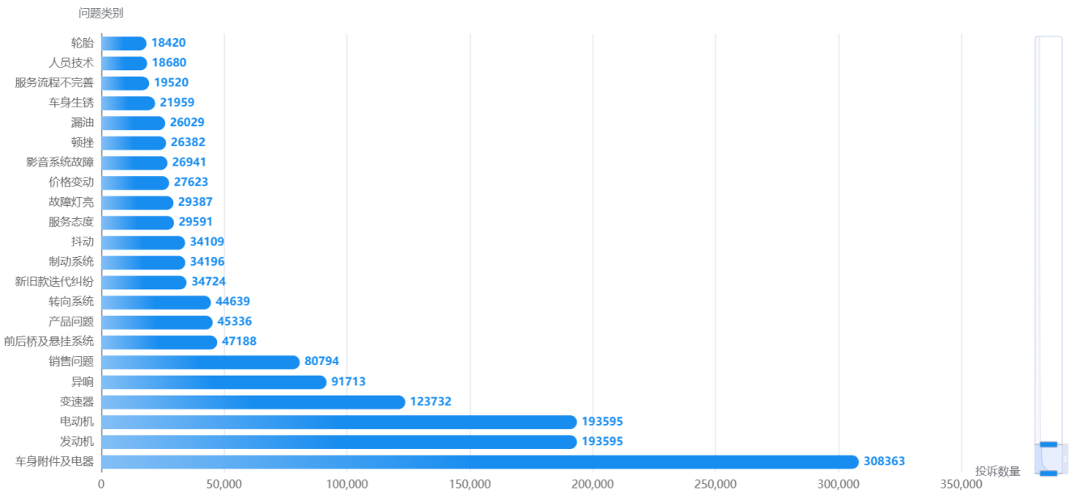
该柱状图以投诉问题类型为横轴，投诉量为纵轴，每根柱子代表一个问题类别，高度直观反映投诉数量，如图5-21所示。
图5-21 各投诉类型的投诉量统计柱状图
从图5-21中可以看出，“车身附件及电器”问题投诉量达308,363条，约占总投诉量一半，是用户反映最多的问题。“变速器”、“发动机”、“服务态度”等方面投诉量也较高，说明车企要着重改进这些领域的设计制造水平和售后服务质量。该图表清晰展现用户用车时常见问题，便于企业针对性制定研发和售后改进策略。
② 投诉文本关键词词云图
词云图基于用户提交的投诉文本描述内容，提取出关键词并按出现频率进行可视化，字体越大代表该关键词出现频率越高。本系统支持用户进行品牌、车系、车型等字段组合筛选，默认展示全量的投诉文本关键词分布。汽车投诉描述关键词词云图如5-22。
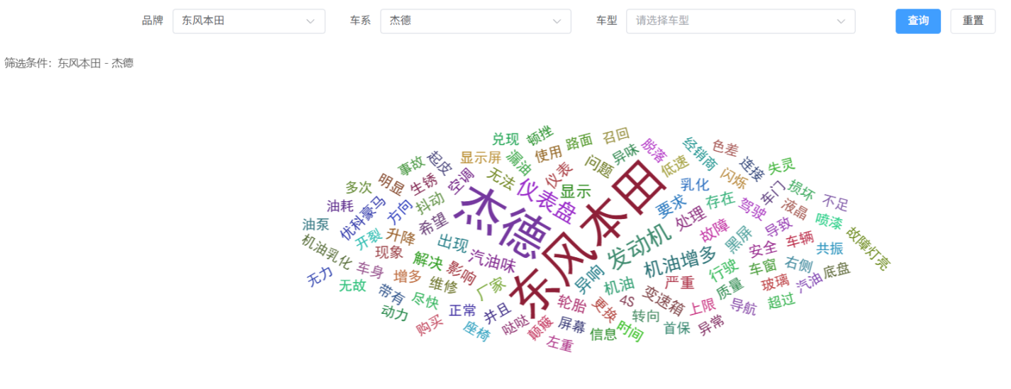
图5-22 投诉描述关键词词云图
可以看到词云图5-22中“比亚迪”、“异响”、“变速箱”、“发动机” 等词汇突出显示，进一步印证了上述量化分析结果，揭示了用户投诉的主要问题所在。
③ 汽车质量问题投诉气泡图
气泡图把投诉问题归为质量、服务、其他三类，用户能用筛选功能查看某类问题分布。气泡大小代表投诉量多少，颜色区分不同问题类别，如图5-23所示。
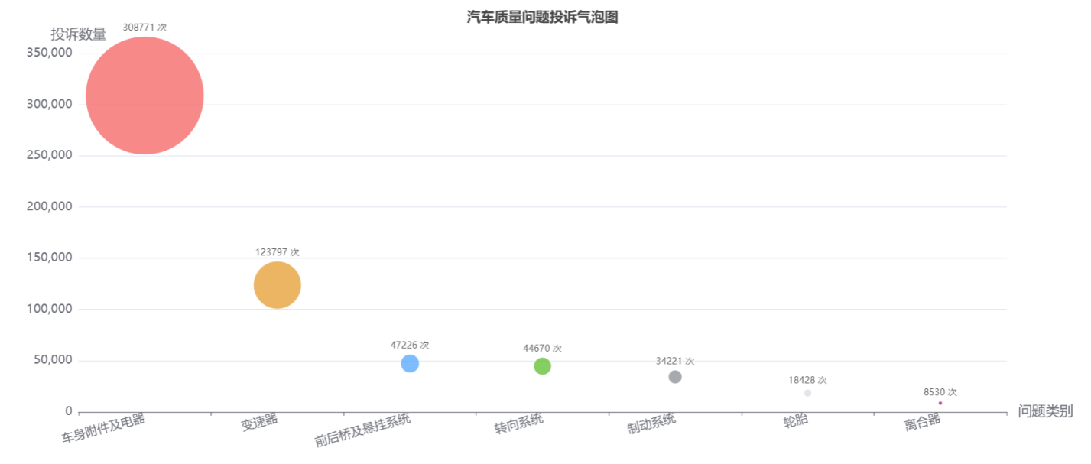
图5-23 汽车质量问题投诉气泡图
从图5-23中可以看见，质量问题里“车身附件及电器”气泡最大，远超同类气泡，说明这是用户投诉最多的地方；服务问题中“服务态度”气泡突出，表明消费者很看重服务人员专业度和沟通态度。这种图表帮、帮助企业快速找到高频问题，推动行业从被动应对投诉转向主动防范问题。

5.4聚类分析可视化
① 故障与非故障投诉聚类散点图
本文使用UMAP算法对复杂的汽车投诉数据进行降维处理，将数据映射到二维平面（UMAP1和UMAP2），再通过MiniBatch K-means算法完成聚类。UMAP这种非线性降维方法通过构建数据点局部关系图并优化低维表示，既保留数据整体结构又维持局部密度。降维后的散点图以UMAP1为横轴、UMAP2为纵轴，用绿色标记故障类投诉、蓝色标记非故障类投诉，如图5-24所示。
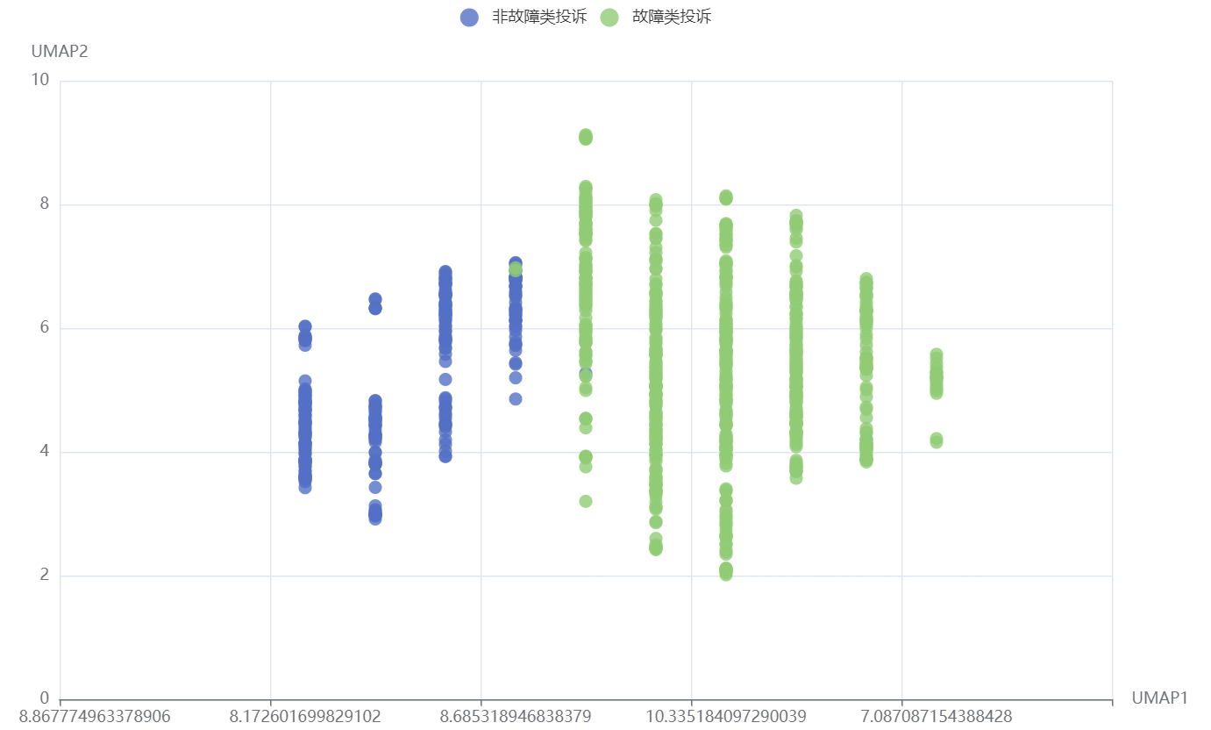
图5-24 故障与非故障投诉聚类散点图
从图5-24可以看到，故障类和非故障类投诉在二维图上明显分开，说明UMAP准确区分了两类投诉的特征。故障类投诉在UMAP1轴上分布较广，可能是因为故障类型多样；非故障类投诉在UMAP2轴聚集度更高，反映出用户对服务态度、合同纠纷等问题的集中反馈。散点图边缘少量跨类样本，可能是同时涉及质量和服务的混合投诉，也可能是数据标注不准确导致的。

② 多维度汽车投诉聚类散点图
在上述故障与非故障投诉聚类分析基础上，进一步对汽车投诉数据按五个类别进行UMAP降维可视化。用蓝色标记产品换代与销售纠纷类、蓝色标记电控系统主导的多发性核心故障类、黄色标记动力系统失效与运行异常聚焦类、红色标记销售服务与系统体验类、浅蓝色标记车身结构及老化问题类，如图5-25所示。
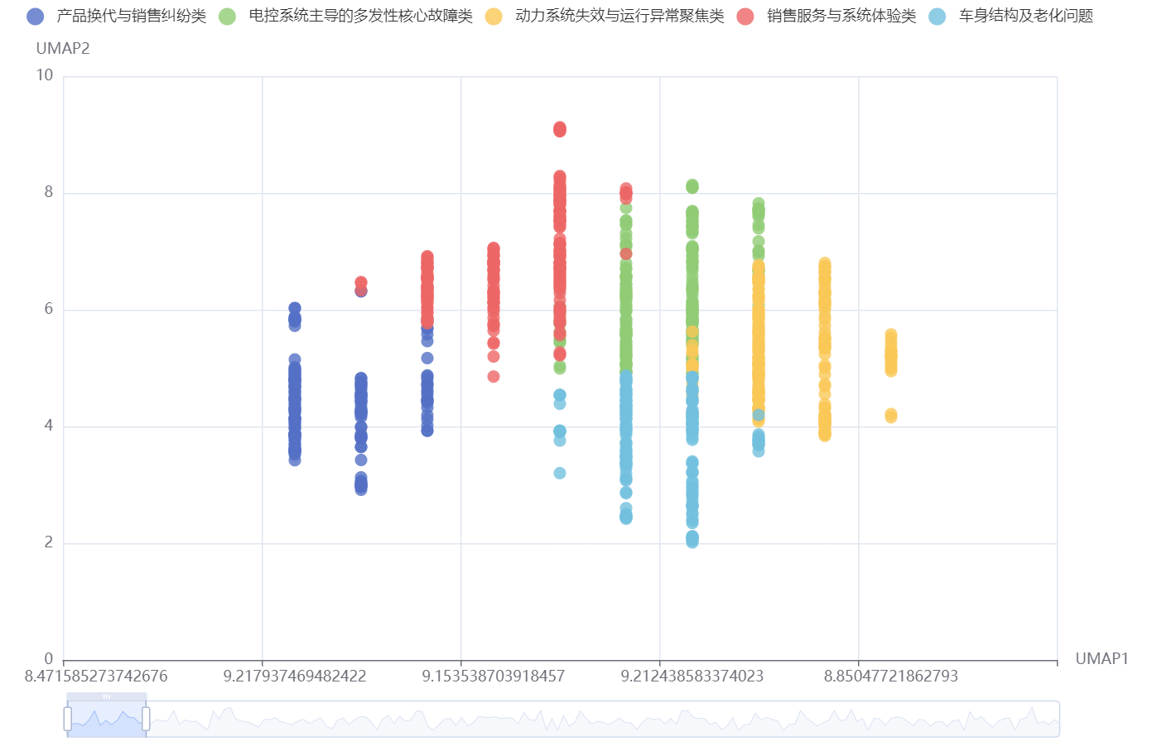
图5-25 多维度汽车投诉聚类散点图
从图5-23可以明显看出，各类别在二维空间中表现出良好的聚类效果。位于图左侧的“产品换代与销售纠纷类”点簇聚集较为集中，主要围绕产品版本更替、销售承诺等方面展开。位于图中间偏上的“动力系统失效与运行异常聚焦类”与“电控系统主导的多发性核心故障类”在图表中存在一定交叠，但仍呈现出一定的分层结构。是因为这两类都和车辆核心功能故障有关，只是一个更关注系统运行异常，另一个更关注电控系统经常出现的故障。靠右侧的“销售服务与系统体验类”和“车身结构及老化问题”分别分布于空间的右侧区域，体现了售后体验与结构性问题之间的语义差异。

第6章 总结与展望
随着汽车保有量的持续增长，消费者对车辆质量越发关注。投诉数据作为用户反馈重要渠道，蕴藏大量有用信息，对车企改进质量、完善售后及监管部门制定政策都很关键。但投诉数据零散、提取难度大，急需用现代数据可视化技术整合分析。
本系统基于Vue前端框架与Echarts可视化技术，再结合高效的后端数据服务，构建了一个集投诉数据采集、统计、聚类、可视化展示于一体的汽车质量投诉可视化分析系统。通过直观的柱状图、折线图、词云图、气泡图等形式，呈现不同品牌、车型、时段的投诉分布，以及主要问题的变化趋势，使得用户能很快了解投诉的关键信息。
在开发这个系统的时候，针对投诉数据类型繁杂、字段不统一等问题，进行数据清洗。为满足用户复杂交互需求，系统设置多维度筛选和图表联动功能，大幅提升分析灵活性和实用性。
在聚类分析方面，采用MiniBatch K-Means算法对汽车投诉数据进行聚类，有效处理了本系统六十余万条的大规模数据，在提升计算效率、降低内存占用的同时，保证了可接受的聚类效果，为深入剖析投诉数据内在结构与特征差异提供了有力支持。
对特定网站信息采集、处理、可视化分析是一个具有广阔发展前景的课题。本文以车质网的投诉数据分析为出发点实现了一个车质网投诉信息智能分类及可视化平台，最终实现了预期的功能，但是依然存在一些不足之处有待完善，因此未来将从以下几个方面进行改进：
（1）本文所采集的问题简述数据标签链接中包含更加详细的投诉信息，该标签链接包括投诉的照片、厂商的回复以及网友评论，在后续的研究中可采集这部分数据进行更深层次的数据分析。
（2）本文设计实现的可视化平台是服务于PC端的用户，但是此PC端系统可向移动端发展，移动端APP更符合大众需求，可获得更多的用户。因此未来的工作重心将是突破技术问题设计出一种PC端与移动端兼容的可视化平台。

参考文献
- 桑涛, 王奥, 张召, 等. “后汽车时代”的发展历程及未来展望[J]. 汽车与配件, 2024(15): 58-61.
- 林丽鹂. 市场监管总局发布去年产品召回情况[N]. 人民日报, 2025-03-22(002). DOI:10.28655/n.cnki.nrmrb.2025.003359.
- Oliveira C Z. Itsy-Bitsy Spider: A Look at Web Crawlers and Web Archiving[J]. 2017.
- 赖福军. Internet信息制作与传播技术[M]. 北京: 人民邮电出版社, 1997: 361.
- 黄源, 董明, 刘江苏. 大数据技术与应用[M]. 北京: 机械工业出版社, 2020: 41.
- D. M. Thomas, S. Mathur. Data Analysis by Web Scraping using Python[C]//Proceedings of 2019 3rd International Conference on Electronics, Communication and Aerospace Technology (ICECA). Coimbatore, India: IEEE, 2019: 450-454. DOI: 10.1109/ICECA.2019.8822022.
- 王奕文. 百度搜索在网络资源平台上的利用与管理[D]. 湖南大学, 2017.
- 袁小节. 基于协议驱动与事件驱动的综合聚焦爬虫研究与实现[D]. 国防科学技术大学, 2009.
- 周浩. 面向网络舆情分析的Web数据源获取关键技术研究[D]. 西安理工大学, 2010.
- 何佳知. 基于Scrapy框架的分布式网络爬虫系统设计[J]. 电子产品世界, 2024, 31(06): 31-34.
- Dunn J C. A fuzzy relative of the ISODATA process and its use in detecting compact well-separated clusters[J]. 1973.
- Bock H H. Clustering methods: a history of k-means algorithms[J]. Selected Contributions in Data Analysis and Classification, 2007: 161-172.
- Ester M, Kriegel H P, Sander J, 等. A density-based algorithm for discovering clusters in large spatial databases with noise[C]//KDD. 1996, 96(34): 226-231.
- Dunn J C. A fuzzy relative of the ISODATA process and its use in detecting compact well-separated clusters[J]. 1973.
- Hartigan J A, Wong M A. Algorithm AS 136: A k-means clustering algorithm[J]. Journal of the Royal Statistical Society. Series C (Applied Statistics), 1979, 28(1): 100-108.
- Li Y, Hu P, Peng D, et al. Image clustering with external guidance[J]. arXiv preprint arXiv:2310.11989, 2023.
- Chen C, Härdle W, Unwin A, et al. A brief history of data visualization[J]. Handbook of data visualization, 2008: 15-56.
- 索荣遥, 王玄, 张波, 等. 多源水质监测数据融合评价及可视化系统[J]. 水利信息化, 2025(02): 82-87. DOI:10.19364/j.1674-9405.2025.02.014.
- 林炯斌. 公共交通中异常出行可视化分析方法研究[D]. 北京工业大学, 2019. DOI:10.26935/d.cnki.gbjgu.2019.000533.
- 邵若琦. 基于机器学习的食品安全信息采集与处理[D]. 北方工业大学, 2021.
- 汪兵. 基于Scrapy框架的分布式爬虫系统设计与实现[D]. 合肥工业大学, 2019.
- 王彩玲, 许欣黎. 基于Python语言的计算机专业招聘信息的爬取及分析[J]. 现代信息科技, 2024, 8(16): 88-92+97. DOI:10.19850/j.cnki.2096-4706.2024.16.019.
- Farnaghi M, Ghaemi Z, Mansourian A. Dynamic Spatio-Temporal Tweet Mining for Event Detection: A Case Study of Hurricane Florence[J]. International Journal of Disaster Risk Science, 2020, 11(03): 378-393.

致谢
行文至此，落笔为终，已然来到我大学生涯的最终章。从一开始的懵懵懂懂一路跌跌撞撞到现在，四年的时光说长不长，说短也不短，却极富有生命力。
在这里，我要感谢王晨阳老师，在毕业系统实现以及论文写作期间对我的悉心指导。从想法形成、框架设计、系统设计与实现到论文的撰写，是您渊博的学识指引着我。每一次讨论时您温和又细心的态度以及严谨细致的治学精神给了我非常大的能量，让我在迷茫的时候重拾信心。谢谢您，愿我们的晨阳老师桃李芬芳，学术长青。
感谢我的爸爸妈妈和哥哥，是你们在我身后，让我有机会和动力去不断尝试，有你们在的地方永远是我的港湾。谢谢你们的爱，包容着我的一切不完美，在我失意的时候给我鼓励，在我难过的时候给我关怀。谢谢你们，尊重我的一切想法，让我对未来有独当一面的勇气。是你们让我知道，此刻的自己就是未来最有可能且最有希望的自己，我的一生很长，一切都来得及。在你们这里，我的任何情绪和需求，永远能得到回应，谢谢你们，愿你们平安喜乐。
谢谢霞客技术协会，可以说协会是我大学的第二个宿舍。从一开始的懵懂小白，到在项目实践中学习运用掌握专业技能，不断突破自我。谢谢20级协会的学长学姐，照亮我前行的方向。谢谢祖师爷，在前端开发、设计和审美以及学习就业上都给了我非常多专业的技术和指导，虽然在协会的师徒制里，不是我的师父，但胜似师父；谢谢贤斌部长，无论是学习还是成长上的困惑都十分乐意地给我提供帮助，给予我切实可行的建议；谢谢青霞学姐，在我遇到瓶颈时，你充满温度的鼓励与经验分享总能让我得到安慰，不仅帮我突破了思维局限，更让我在困境中重拾信心。
感谢朋友，感谢我生命中所结识的，那些渐远的背影，与始终并肩的身影。感谢602魔仙堡的舍友们，大学四年一直与我同行。谢谢你们的真诚与温暖，在大学的四年里，和你们分享彼此的喜怒哀乐，让每一个平凡的日子都变得滚烫。谢谢艳姐，无数个奋斗的日与夜，都有你在我的身旁。从一开始进入协会，一起考核，一起成为开发人员，又一起成为部长，我们一路相互扶持、彼此鼓励，这段并肩作战的日子我会永远珍藏。感谢佳明学长，无论我遇到什么困难，总是能够给我最坚定的支持，未来的路还很长，期待继续携手，共度日月长。
最后，我想感谢一路走来的自己。大学四年，努力过、迷茫过、挣扎过、崩溃过但从未放弃过。我想，真正促使人蜕变的，永远不会是挫折本身，而是自我重塑的过程。大学这段充满挑战的旅程，让我褪去了理想主义的天真，学会以务实拥抱现实，把软弱打磨成坚韧。在打破与重建中，我步履不停，终觉远方虽遥远，却不再漫长。

